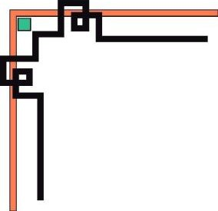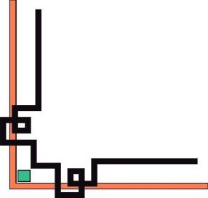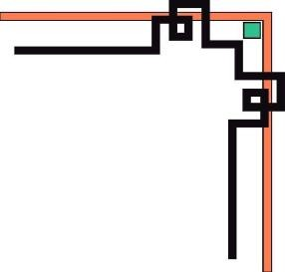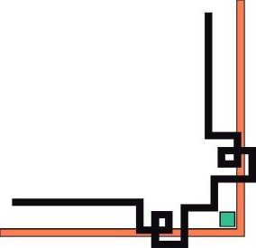



**ĐỒ ÁN CÔNG NGHỆ THÔNG TIN**

**XÂY DỰNG WEBSITE BÁN THỰC PHẨM**

**GVHD: ThS. Trần Công Tú**

**Sinh viên thực hiện:**

**Diệp Thái Dương 19110009**

**Nguyễn Thiện Nghĩa 19110247**

**Tp. Hồ Chí Minh, tháng 12 năm 2021**



**ĐỒ ÁN CNTT**

**XÂY DỰNG WEBSITE BÁN THỰC PHẨM**

**GVHD: ThS. Trần Công Tú**

Trường Đại học Sư phạm Kỹ thuật TP HCM

Khoa Đào tạo Chất lượng cao

Danh sách sinh viên thực hiện

|  |  |  |
| --- | --- | --- |
| MSSV | Họ và tên | Tỷ lệ thực hiện |
| 19110009 | Diệp Thái Dương | 100% |
| 19110247 | Nguyễn Thiện Nghĩa | 100% |

**TP. Hồ Chí Minh, tháng 12 năm 2021**

**ĐIỂM SỐ**

|  |  |  |  |
| --- | --- | --- | --- |
| TIÊU CHÍ |  |  | TỔNG |
| ĐIỂM |  |  |  |

**NHẬN XÉT CỦA GIÁO VIÊN:**

TP. Hồ Chí Minh, ngày …, tháng …, năm 2021

Giảng viên chấm điểm

*(Kí và ghi rõ họ tên)*

***Trần Công Tú***

**LỜI CẢM ƠN**

Để hoàn thành tốt đề tài và bài báo cáo này, chúng em xin gửi lời cảm ơn chân thành đến giảng viên, **ThS. Trần Công Tú**, người đã trực tiếp hỗ trợ chúng em trong suốt quá trình làm đề tài. Chúng em cảm ơn thầy đã đưa ra những lời khuyên từ kinh nghiệm thực tiễn của mình để định hướng cho chúng em đi đúng với yêu cầu của đề tài đã chọn, luôn giải đáp thắc mắc và đưa ra những góp ý, chỉnh sửa kịp thời giúp chúng em khắc phục nhược điểm và hoàn thành tốt cũng như đúng thời hạn đã đề ra.

Chúng em cũng xin gửi lời cảm ơn chân thành các quý thầy cô trong khoa Đào tạo Chất Lượng Cao nói chung và ngành Công Nghệ Thông Tin nói riêng đã tận tình truyền đạt những kiến thức cần thiết giúp chúng em có nền tảng để làm nên đề tài này, đã tạo điều kiện để chúng em có thể tìm hiểu và thực hiện tốt đề tài. Cùng với đó, chúng em xin được gửi cảm ơn đến các bạn cùng khóa đã cung cấp nhiều thông tin và kiến thức hữu ích giúp chúng em có thể hoàn thiện hơn đề tài của mình.

Đề tài và bài báo cáo được chúng em thực hiện trong khoảng thời gian ngắn, với những kiến thức còn hạn chế cùng nhiều hạn chế khác về mặt kĩ thuật và kinh nghiệm trong việc thực hiện một dự án phần mềm. Do đó, trong quá trình làm nên đề tài có những thiếu sót là điều không thể tránh khỏi nên chúng em rất mong nhận được những ý kiến đóng góp quý báu của các quý thầy cô để kiến thức của chúng em được hoàn thiện hơn và chúng em có thể làm tốt hơn nữa trong những lần sau.

Chúng em xin chân thành cảm ơn. Cuối lời, chúng em kính chúc quý thầy, quý cô luôn dồi dào sức khỏe và thành công hơn nữa trong sự nghiệp trồng người. Một lần nữa chúng em xin chân thành cảm ơn.

Nhóm sinh viên thực hiện:

Diệp Thái Dương

Nguyễn Thiện Nghĩa

**MÔ TẢ ĐỀ TÀI ĐỒ ÁN MÔN HỌC**

Họ và Tên SV: **Diệp Thái Dương** Mã số SV**: 19110009**

Họ và Tên SV: **Nguyễn Thiện Nghĩa** Mã số SV: **19110247**

Thời gian thực hiện: **Từ: 6/9/2021 Đến: 12/12/2021**

Khoa**: Đào tạo Chất lượng cao**

Ngành: **Công nghệ thông tin**

Tên đề tài: **Xây dựng Website bán thực phẩm**

GVHD: **ThS. Trần Công Tú**

**Nhiệm vụ của đề tài:** Xây dựng website bán thực phẩm tiêu dùng bao gồm các chức năng:

1. Đăng nhập, đăng ký tài khoản.
2. Hiển thị thông tin sản phẩm, chi tiết sản phẩm
3. Chọn, thêm, sửa, xóa các sản phẩm trên giỏ hàng.
4. Thanh toán các sản phẩm khi người dùng chọn mua.
5. Tìm kiếm các sản phẩm người dùng mong muốn.
6. Gửi mail khi người dùng đặt hàng, quên mật khẩu.
7. Tính năng quản lý của người quản trị (admin).

**MỤC LỤC**

PHẦN 1: MỞ ĐẦU 1

PHẦN 2: CƠ SỞ LÝ THUYẾT 3

2.1 Công nghệ sử dụng 3

2.1.1 Mô hình MVC 3

2.1.2 Giao diện 4

2.1.3 Servlet 4

2.1.4 Jsp 5

2.1.5 PostgreSql 5

2..6 Heroku 5

PHẦN 3: PHÂN TÍCH, THIẾT KẾ WEBSITE 7

3.1 Xây dựng cơ sở dữ liệu 7

3.1.1 Mô hình quan hệ 7

3.1.2 Class Diagram 8

3.1.3 Tạo cơ sở dữ liệu 8

3.2 Thiết kế giao diện 9

3.2.1 Trang chủ 9

3.2.2 Trang đăng ký, đăng nhập 11

3.2.3 Trang chi tiết sản phẩm 12

3.2.4 Trang giỏ hàng 13

3.2.5 Trang quản lý 14

3.2.6 Trang đổi mật khẩu 16

3.3 Xây dựng backend 17

3.3.1 Package laptrinh.com.util 17

3.3.2 Package laptrinh.com.model 17

3.3.3 Package laptrinh.com.dao 22

3.3.4 Package laptrinh.com.controller 23

3.3.5 Package laptrinh.com.service 25

PHẦN 4: THỰC NGHIỆM ĐÁNH GIÁ, PHÂN TÍCH KẾT QUẢ 26

4.1 Với tài khoản mua hàng bình thường 26

4.1.1 Trang chủ 26

4.1.2 Đăng nhập, đăng ký 28

4.1.3 Mua hàng 30

4.1.4 Thanh toán 32

4.1.5 Đổi mật khẩu 33

4.1.6 Quên mật khẩu 37

4.2 Với tài khoản có quyền quản lý 39

4.2.1 Quản lý sản phẩm 39

4.2.2 Quản lý người dùng 42

4.2.3 Quản lý đơn hàng 42

PHẦN 5: KẾT LUẬN 44

KẾT QUẢ ĐẠT ĐƯỢC 44

HƯỚNG PHÁT TRIỂN 45

TÀI LIỆU THAM KHẢO 46

PHỤ LỤC 47

**DANH MỤC HÌNH**

Hình 2.2.1 Mô hình kiến trúc MVC 4

Hình 3.1.1 Lược đồ ERD 7

Hình 3.1.2 Class Diagram 8

Hình 3.2.1 a Giao diện trang chủ 9

Hình 3.2.1 b Hear trang chủ khi chưa đăng nhập 9

Hình 3.2.1 c Hear trang chủ sau khi đăng nhập 10

Hình 3.2.1 d Body trang chủ 10

Hình 3.2.1 d Footer của trang chủ 11

Hình 3.2.2 a Trang đăng nhập 11

Hình 3.2.2 b Trang đăng ký 12

Hình 3.2.3 Trang chi tiết sản phẩm 12

Hình 3.2.4 Trang giỏ hàng 13

Hình 3.2.5 a Trang chủ quản lý 14

Hình 3.2.5 b Trang quản lý sản phẩm 15

Hình 3.2.5 c Trang quản lý người dùng 15

Hình 3.2.5 d Trang quản lý đơn hàng 16

Hình 3.2.6 Trang đổi mật khẩu 16

Hình 4.1.1 a Trang chủ 26

Hình 4.1.1 b Trang chủ sau khi đăng nhập 27

Hình 4.1.2 a Trang đăng nhập 28

Hình 4.1.2 b Trang đăng ký 29

Hình 4.1.2 c Lỗi khi đăng ký 30

Hình 4.1.3 a Thông tin các sản phẩm 31

Hình 4.1.3 b Giỏ hàng 31

Hình 4.1.4 a Thanh toán 32

Hình 4.1.4 b Gửi mail sau khi tiến hành thanh toán 32

Hình 4.1.5 a Đổi mật khẩu 33

Hình 4.1.5 b Trang đổi mật khẩu 34

Hình 4.1.5 c Mật khẩu cũ sai 35

Hình 4.1.5 d Mật khẩu mới chưa giống 36

Hình 4.1.6 a Trang quên mật khẩu 37

Hình 4.1.6 b Thay đổi mật khẩu thành công 38

Hình 4.1.6 c Gửi mail quên mật khẩu 38

Hình 4.2 a Đăng nhập với tài khoản Admin 39

Hình 4.2 b Giao diện quản lý 39

Hình 4.2.1 a Danh sách sản phẩm 40

Hình 4.2.1 b Chỉnh sửa 41

Hình 4.2.1 c Thêm sản phẩm 42

Hình 4.2.2 Quản lý người dùng 42

Hình 4.2.3 Quản lý đơn hàng 43

**DANH MỤC BẢNG**

Bảng 3.1.3 Bảng danh sách các table của database 9

Bảng 3.3.2 Class trong laptrinh.com.model 22

Bảng 3.3.3 Class trong laptrinh.com.dao 23

Bảng 3.3.4 a Servlet trong laptrinh.com.controller 24

Bảng 3.3.4 b Servlett trong laptrinh.com.controller.Admin 25

# MỞ ĐẦU

**1. Lý do chọn đề tài**

Thương mại điện tử tại Việt Nam là một thị trường rất phát triển, đầy tiềm năng cũng như cạnh tranh gay gắt với các doanh nghiệp trong và ngoài nước. Các trang web nổi bật có thể kể đến như Shopee, Lazada, Tiki,…có nhiều hoạt động đáng chú ý từ khi gia nhập vào thị trường Việt Nam. Đây là các trang web bán lẻ trực tuyến có lượng đơn hàng mỗi ngày rất lớn tại Việt Nam, qua đó thấy được sự chặt chẽ trong quản lý hàng cũng như việc phân phối đối với các nhà sản xuất và phân phối sản phẩm.

Trong bối cảnh của thời đại số, nắm bắt được tâm lý, nhu cầu của người tiêu dùng, nhóm đã quyết định chọn đề tài **Xây dựng Website bán thực phẩm** dựa trên các tính năng cơ bản của các trang thương mại điện tử lớn. Trang được xây dựng với các chức năng đơn giản, dễ sử dụng để mọi đối tượng có thể sử dụng tại thị trường Việt Nam.

**2. Mục tiêu của đề tài:**

Xây dựng được một trang web bán thực phẩm với các tính năng cơ bản của một website thương mại điện tử bằng công nghệ Java Jsp, Servlet với cơ sở dữ liệu PostgreSql và hosting Heroku.

**3. Mục đích nghiên cứu**

- Hiện thực và vận dụng được các kiến thức ở các môn học: Cấu trúc dữ liệu và giải thuật, Cơ sở dữ liệu, Lập trình Web.

- Nâng cao khả năng làm việc nhóm, kỹ năng đọc, nghiên cứu tài liệu và tìm kiếm thông tin.

**4. Phương pháp nghiên cứu**

- Phương pháp nghiên cứu tài liệu

- Phương pháp tìm kiếm thông tin

**5. Kế hoạch thực hiện**

|  |  |  |  |  |
| --- | --- | --- | --- | --- |
| TT | CÔNG VIỆC THỰC HIỆN | NGÀY BD | NGÀY KT | KẾT QUẢ |
| 1 | Lựa chọn đề tài, khảo sát ý kiến | 28/8/2021 | 29/8/2021 | Hoàn thành |
| 2 | Phân tích đề tài, định hướng phát triển đề tài, đặt mục tiêu | 31/8/2021 | 14/9/2021 | Hoàn thành |
| 3 | Tìm hiểu các công nghệ phát triển Web | 31/8/2021 | 21/9/2021 | Hoàn thành |
| 4 | Thiết kế giao diện bằng HTML, CSS | 22/9/2021 | 6/10/2021 | Hoàn thành |
| 5 | Phân tích, thiết kế CSDL | 7/10/2021 | 14/10/2021 | Hoàn thành |
| 6 | Tiến hành viết báo cáo | 15/10/2021 | 22/10/2021 | Đã bắt đầu |
| 7 | Đưa dữ liệu lên Website | 23/10/2021 | 31/10/2021 | Hoàn thành |
| 8 | Thiết kế các chức năng | 1/11/2021 | 16/11/2021 | Hoàn thành |
| 9 | Chạy thử và kiểm tra lỗi | 17/11/2021 | 21/11/2021 | Hoàn thành |
| 10 | Hoàn thành Website, deploy Website lên hosting | 18/11/2021 | 22/11/2021 | Hoàn thành |
| 11 | Hoàn thành báo cáo | 18/11/2021 | 11/12/2021 | Hoàn thành |

# CƠ SỞ LÝ THUYẾT

## Công nghệ sử dụng

Phần mềm được xây dựng dựa trên mô hình MVC sử dụng công nghệ Java Jsp, Servlet kết hợp với cơ sở dữ liệu PostgreSql được deploy bằng Heroku và sử dụng template có sẵn của Bootstrap đã xây dựng giao diện, IDE lập trình là NetBeans.

### Mô hình MVC

MVC là từ viết tắt bởi 3 từ Model – View – Controller. Đây là mô hình thiết kế sử dụng trong kỹ thuật phần mềm. Mô hình source code thành 3 phần, tương ứng mỗi từ. Mỗi từ tương ứng với một hoạt động tách biệt trong một mô hình.

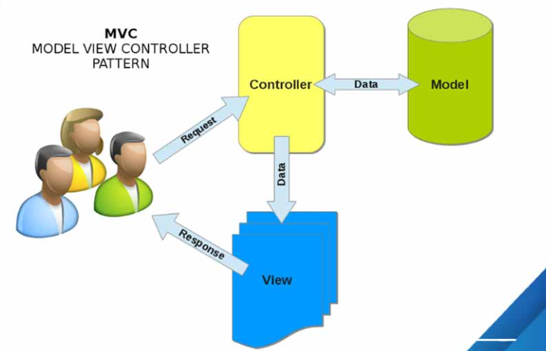

Hình 2.2.1 Mô hình kiến trúc MVC

* View sẽ hiển thị ra phần nhập form tiêu đề và nội dung.
* Controller lấy dữ liệu từ 2 trường và gửi tới Model.
* Model lúc này sẽ nhận dữ liệu từ Controller để lưu trữ trong cơ sở dữ liệu.

### Giao diện

Đối với các template để xây dựng giao diện (frontend) thì dường như Bootstrap đã trở nên quá quen thuộc với nhiều lập trình viên. Đây là một template có sẵn được tích hợp nhiều chức năng giúp cho các lập trình viên có thể xây dựng giao diện của trang web đẹp một cách nhanh chóng, hiệu quả và ít tốn thời gian.

### Servlet

Servlet chính là công nghệ được dùng để thiết lập ra các ứng dụng web. Servlet được xem là một API cung cấp các interface, lớp và cả các tài liệu. Servlet cũng là một thành phần website được lập trình viên triển khai trên máy chủ, phục vụ cho mục đích tạo các trang web động.

Servlet cho phép thu thập dữ liệu đầu vào của người dùng thông qua website. Cụ thể, chúng sẽ hiển thị bản ghi từ một nguồn cơ sở dữ liệu hay từ nguồn khác.

### Jsp

JSP là từ viết tắt của Java Server Pages. Đây là một công nghệ phía máy chủ giúp các lập trình viên tạo ra các trang web bằng Java.

Người ta thường sử dụng bộ đôi Servlet và Jsp thay vì dùng riêng lẽ, bởi do chúng có những ưu nhược điểm để có thể bổ sung cho nhau. Servlet rất mạnh về xử lý nghiệp vụ nhưng gây khó khăn trong việc hiển thị giao diện, ngược lại Jsp rất dễ trong việc hiển thị giao diện nhưng gặp khó trong xử lý các nghiệp vụ của bài toán. Đó cũng chính là lý do người ta thường dùng kết hợp Servlet và Jsp trong lập trình Java để xây dựng một website.

### PostgreSql

PostgreSQL là một hệ thống quản trị cơ sở dữ liệu quan hệ-đối tượng (object-relational database management system) có mục đích chung, hệ thống cơ sở dữ liệu mã nguồn mở tiên tiến nhất hiện nay.

Đặc biệt đây là phần mềm mã nguồn mở, nó sở hữu một hệ tính năng đa dạng giúp hỗ trợ các nhà phát triển xây dựng app, các nhà quản trị bảo vệ toàn vẹn dữ liệu, và tạo ra một môi trường chịu lỗi fault-tolerant giúp bạn quản lý dữ liệu bất kể tập dữ liệu lớn hay nhỏ.

### Heroku

Heroku là nền tảng đám mây cho phép các [lập trình viên](https://topdev.vn/blog/lap-trinh-vien/) xây dựng, triển khai, quản lý và mở rộng ứng dụng (PaaS – Platform as a service).

Nó rất linh hoạt và dễ sử dụng, cung cấp cho một con đường đơn giản nhất để đưa sản phẩm tiếp cận người dùng. Nó giúp các nhà phát triển tập trung vào phát triển sản phẩm mà không cần quan tâm đến việc vận hành máy chủ hay phần cứng…

# PHÂN TÍCH, THIẾT KẾ WEBSITE

## Xây dựng cơ sở dữ liệu

### Mô hình quan hệ

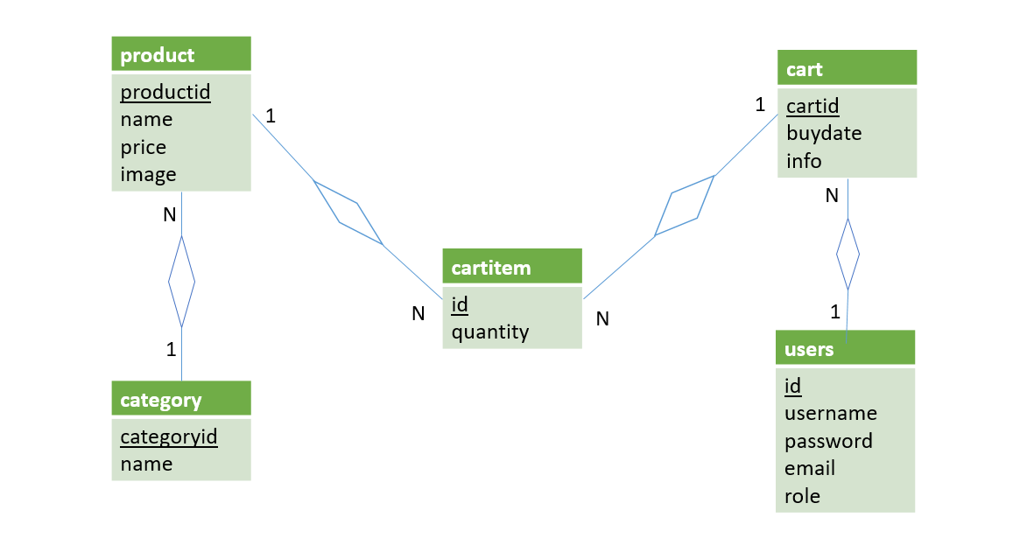

Hình 3.1.1 Lược đồ ERD

Chuyển ERD sang mô hình quan hệ:

**category** (categoryid, name)

**product** (productid, name, price, image, categoryid)

**users** (id, username, password, email, role)

**cart** (cartid, buydate, info, userid)

**cartitem** (id, quantity, productid, cartid)

### Class Diagram

Hệ quản trị cơ sở dữ liệu sử dụng: Postgresql

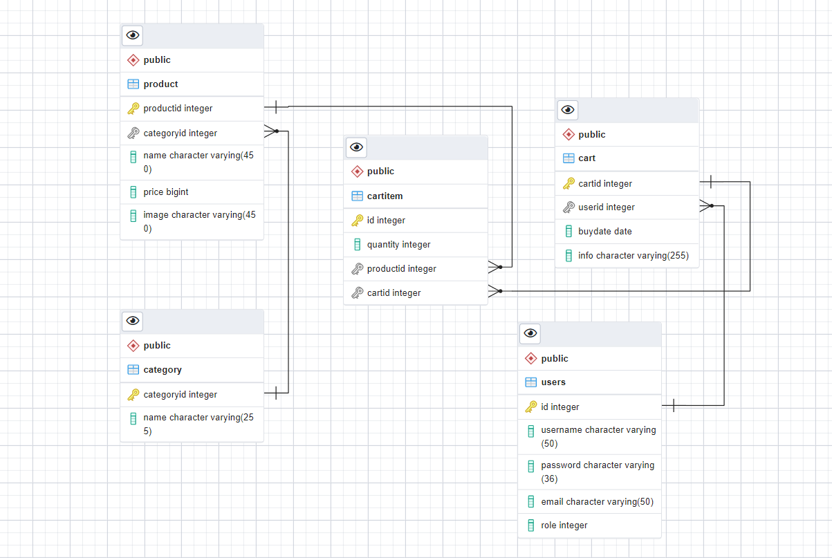

Hình 3.1.2 Class Diagram

### Tạo cơ sở dữ liệu

|  |  |  |
| --- | --- | --- |
| TT | Tên table | Mục đích |
| 1 | category | Chứa thông tin loại sản phẩm |
| 2 | product | Chứa thông tin sản phẩm |
| 3 | users | Chứa thông tin người dùng |
| 4 | cart | Chứa thông tin giỏ hàng |
| 5 | cartitem | Chứa thông tin một danh sách sản phẩm |

Bảng 3.1.3 Bảng danh sách các table của database

## Thiết kế giao diện

### Trang chủ

Trang chủ gồm các thành phần: header, body, footer

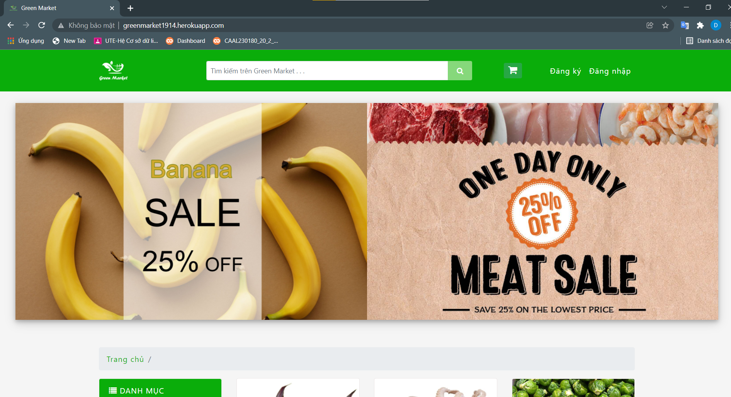

Hình 3.2.1 a Giao diện trang chủ

Đầu tiên khi người dùng vào trang <http://greenmarket1914.herokuapp.com/> thì sẽ xuất hiện giao diện như hình trên.

* Phần header



Hình 3.2.1 b Hear trang chủ khi chưa đăng nhập

Phần header của trang chủ bao gồm: logo nhãn hiệu greenmarket, thanh tìm kiếm sản phẩm, giỏ hàng, đăng nhập và đăng xuất.

Sau khi đăng nhập tùy theo tài khoản của người dùng có quyền nào thì sẽ hiển thị theo đúng quyền của tài khoản đó.

Hình 3.2.1 c Header trang chủ sau khi đăng nhập

Với tài khoản có quyền mua hàng bình thường thì sẽ chức năng quản lý sẽ bị mất đi, ngược lại với tài khoản có quyền admin chỉnh sửa thì chức năng quản lý sẽ hiện lên.

* Phần body trang chủ

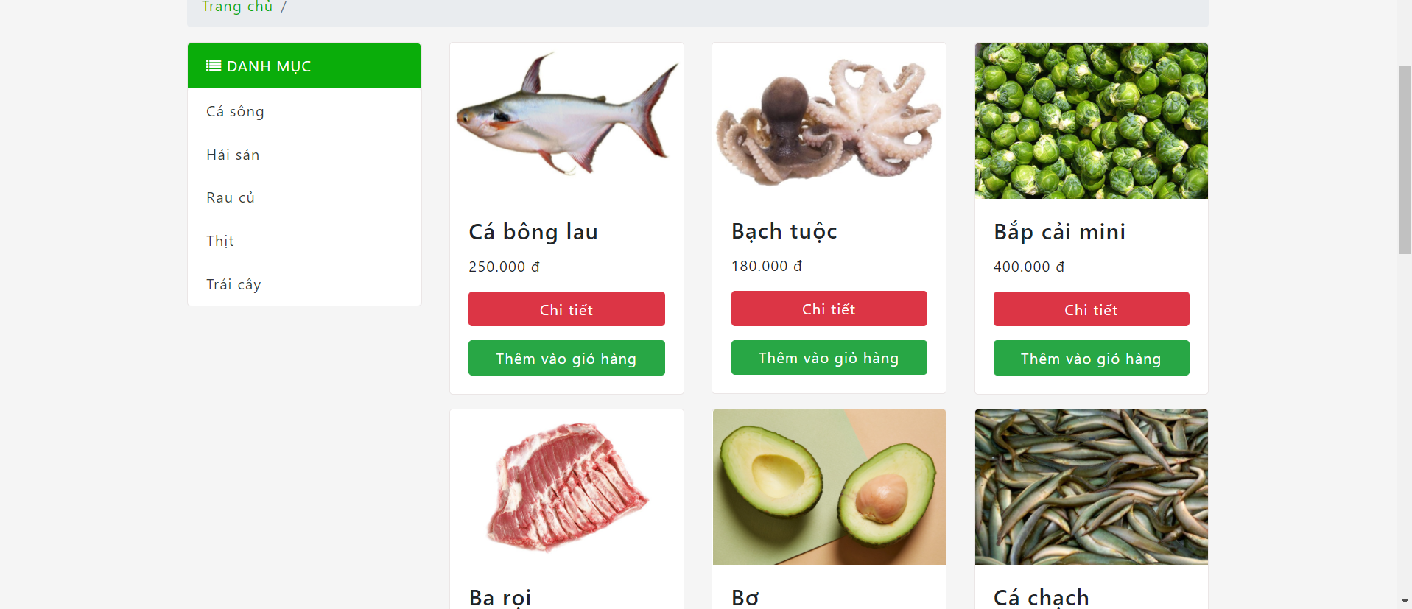

Hình 3.2.1 d Body trang chủ

Phần body của trang chủ chứa danh mục loại sản phẩm (category), thông tin chi tiết của sản phẩm.

* Phần footer của trang chủ

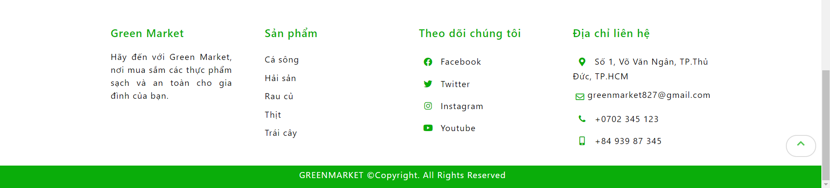

Hình 3.2.1 e Footer của trang chủ

### Trang đăng ký, đăng nhập

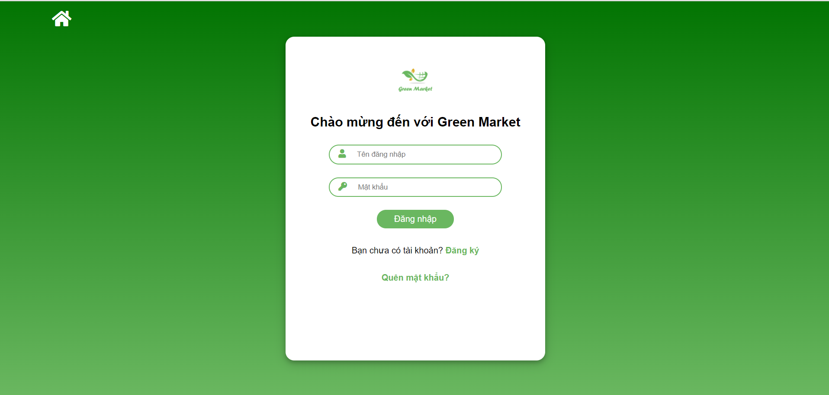

Hình 3.2.2 a Trang đăng nhập

Trang đăng nhập bao gồm: tên đăng nhập và mật khẩu. Ngoài ra, còn có đường dẫn đến trang đăng ký nếu chưa có tài khoản. Ngoài ra còn đường dẫn quay về trang chủ.

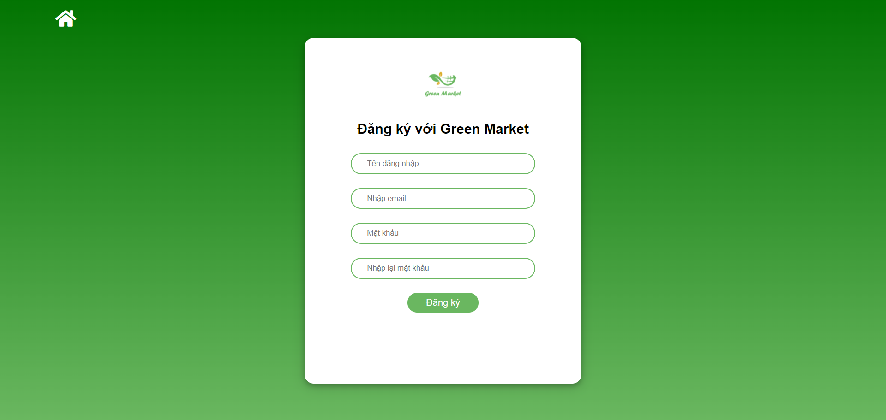

Hình 3.2.2 b Trang đăng ký

Trang đăng ký bao gồm: tên đăng nhập, email, mật khẩu và nhập lại mật khẩu. Ngoài ra còn đường dẫn quay về trang chủ.

### Trang chi tiết sản phẩm

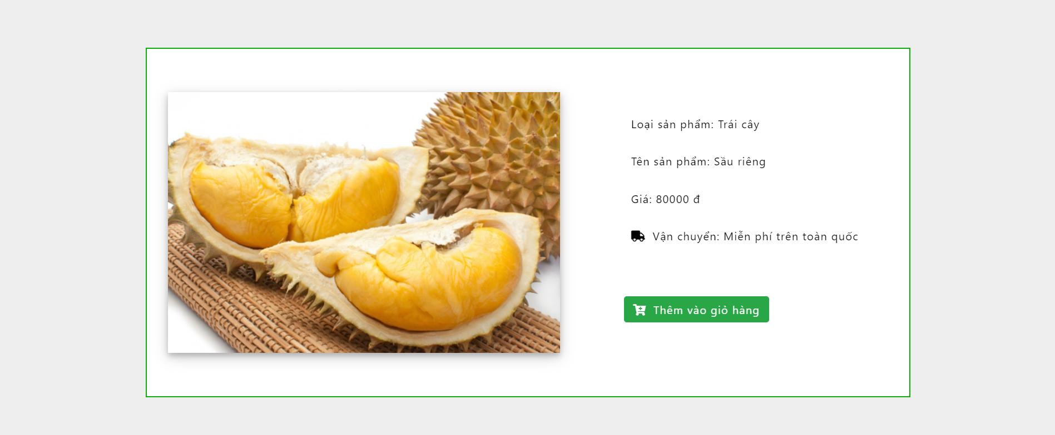

Hình 3.2.3 Trang chi tiết sản phẩm

Sau khi nhấn vào mục chi tiết trên thẻ sản phẩm sẽ dẫn ta đến trang chi tiết. Trang chi tiết sản phẩm bao gồm: hình ảnh sản phẩm, thông tin loại sản phẩm, tên sản phẩm, giá cả, thông tin vận chuyển và đường dẫn thêm vào giỏ hàng.

### Trang giỏ hàng

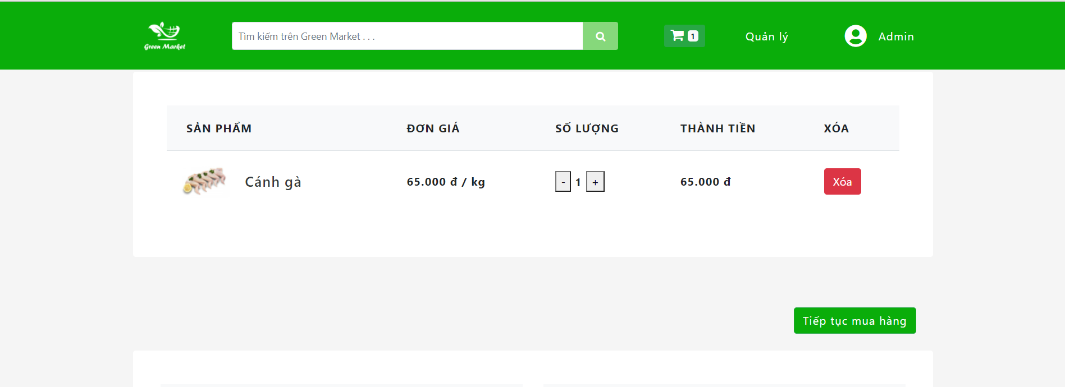

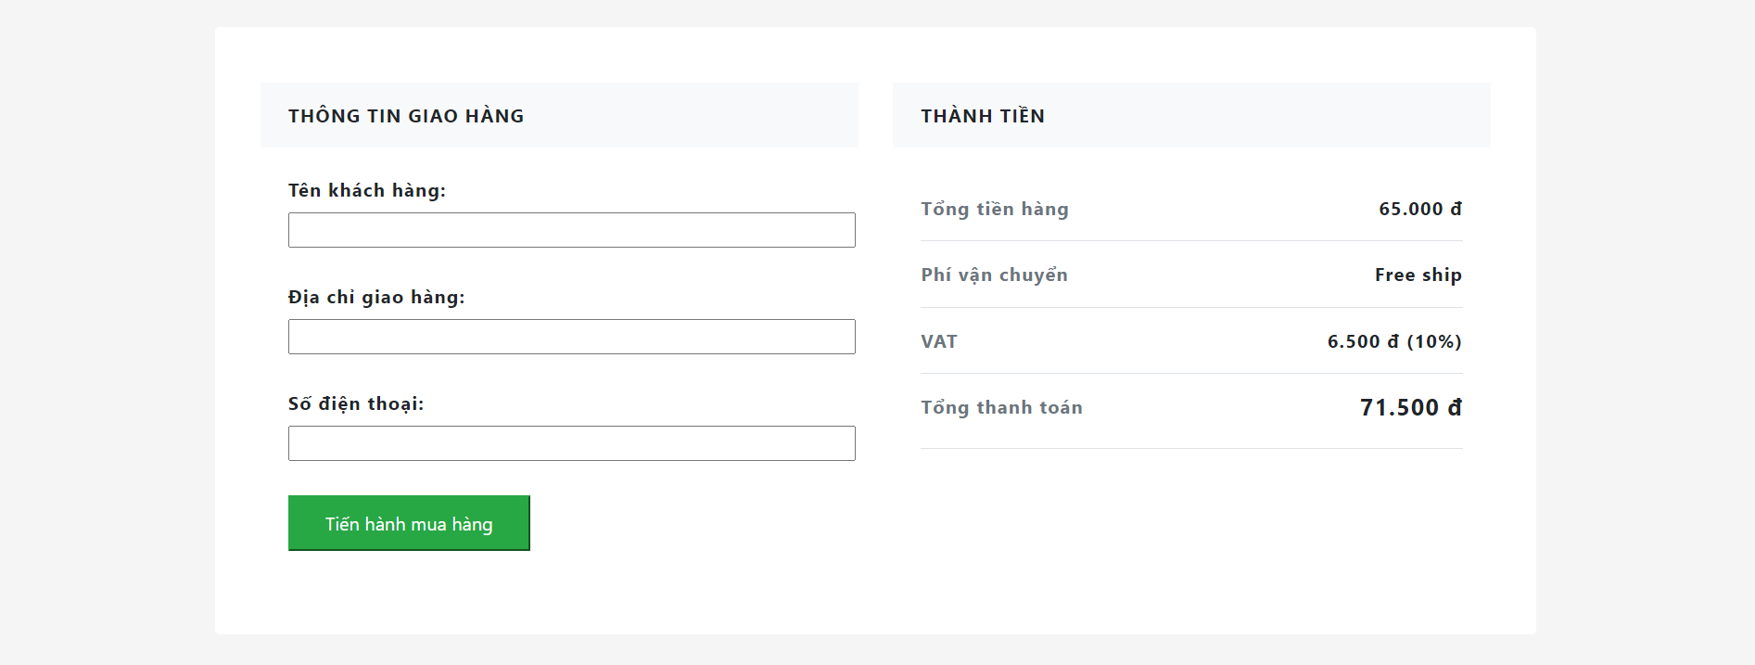

Hình 3.2.4 Trang giỏ hàng

Khi mua hàng, ta nhấn vào mục thêm vào giỏ hàng trên thẻ sản phẩm, các sản phẩm đã chọn sẽ hiển thị trong giỏ hàng. Trang giỏ hàng bao gồm: thông tin các sản phẩm đã chọn (hình ảnh, tên, số lượng, giá tiền và xóa sản phẩm), nhập thông tin giao hàng, quay lại mua hàng, tổng giá tiền và tiến hành mua hàng.

### Trang quản lý

Trang quản lý bao gồm: giao diện chính trang quản lý dẫn đến trang quản lý chi tiết sản phẩm, người dùng và đơn hàng.

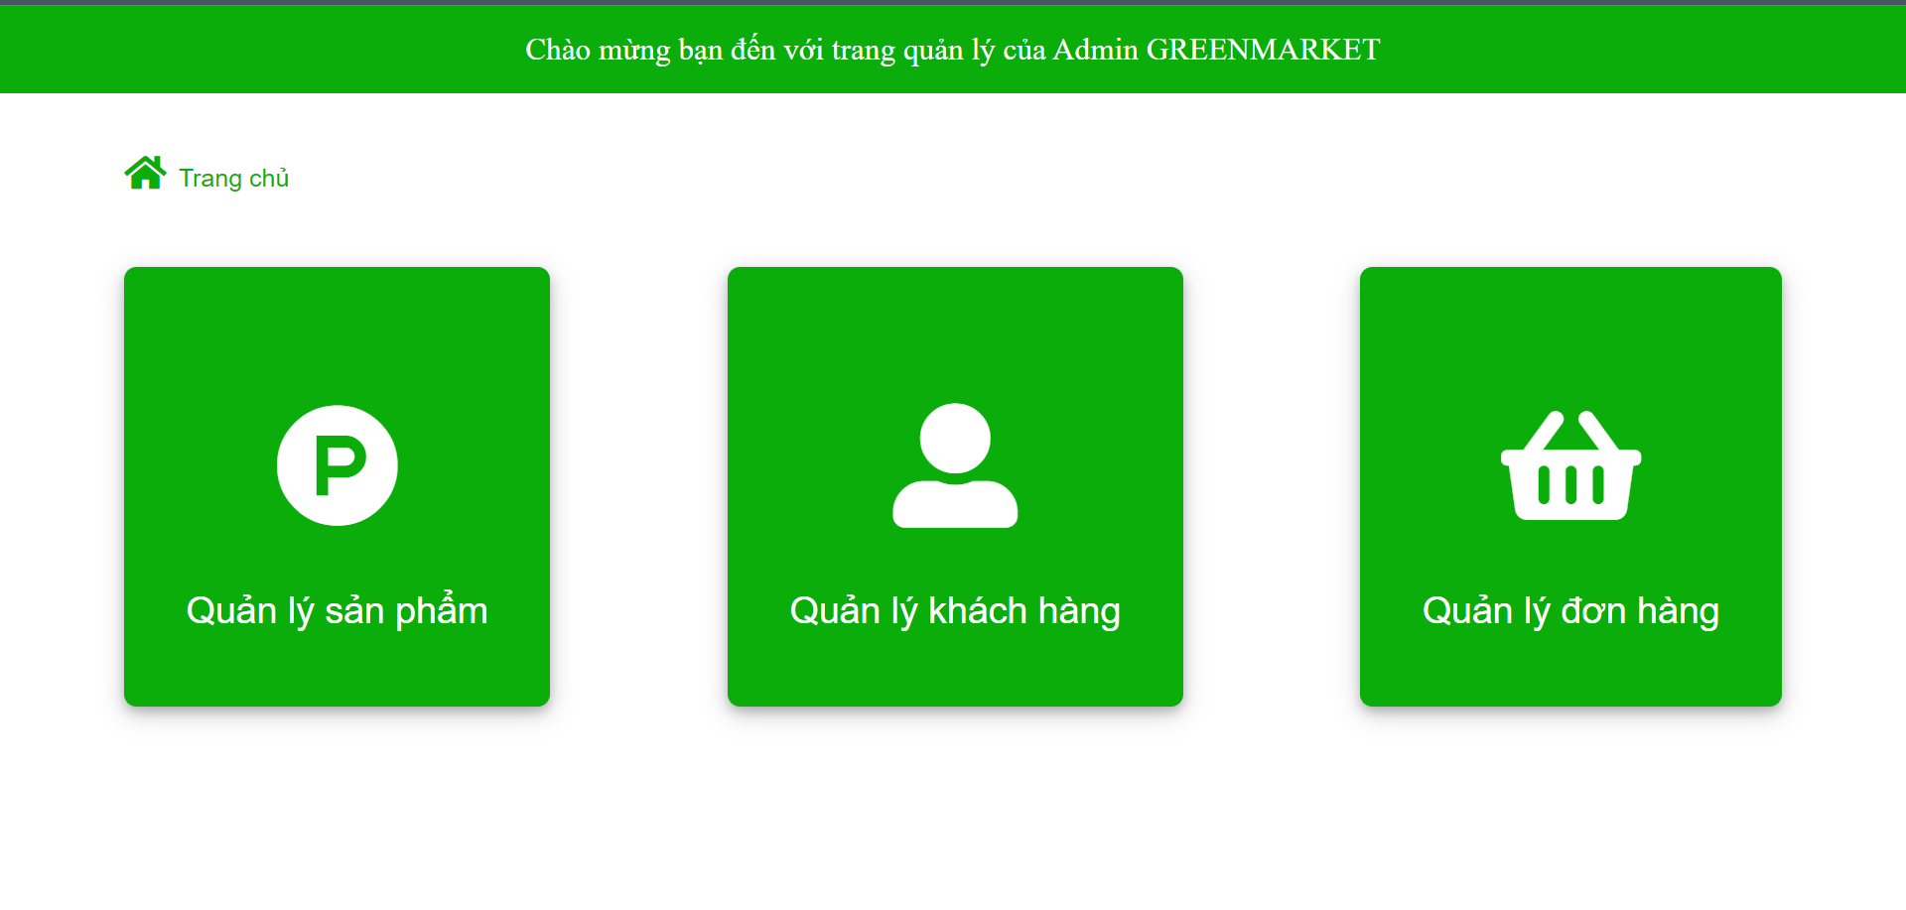

Hình 3.2.5 a Trang chủ quản lý

*Quản lý sản phẩm

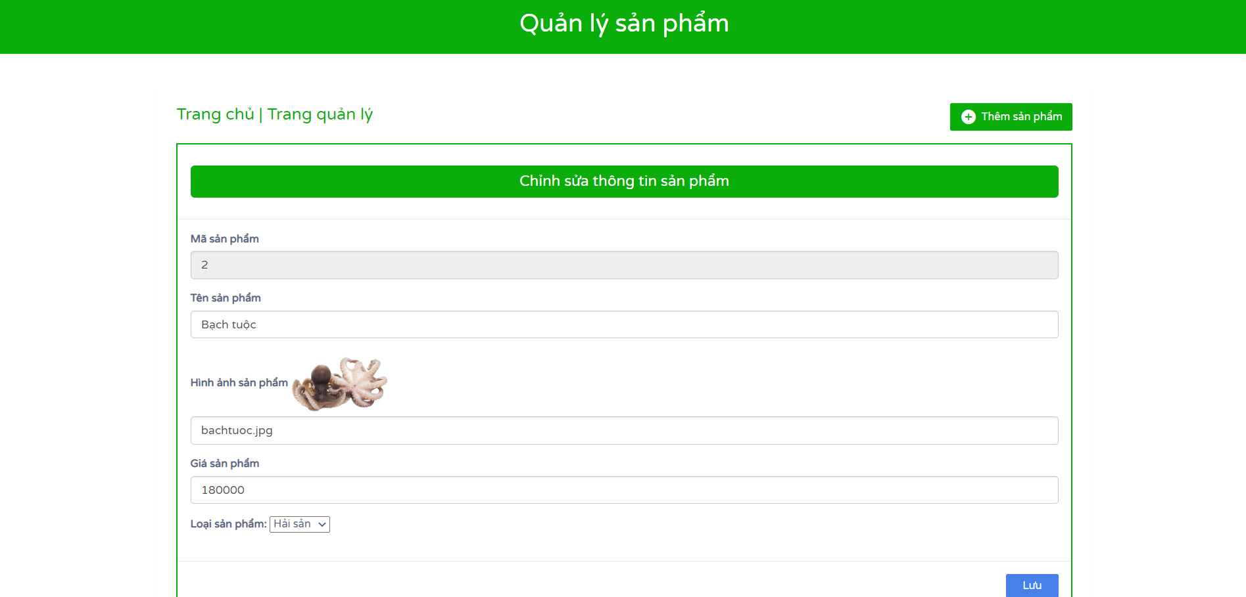

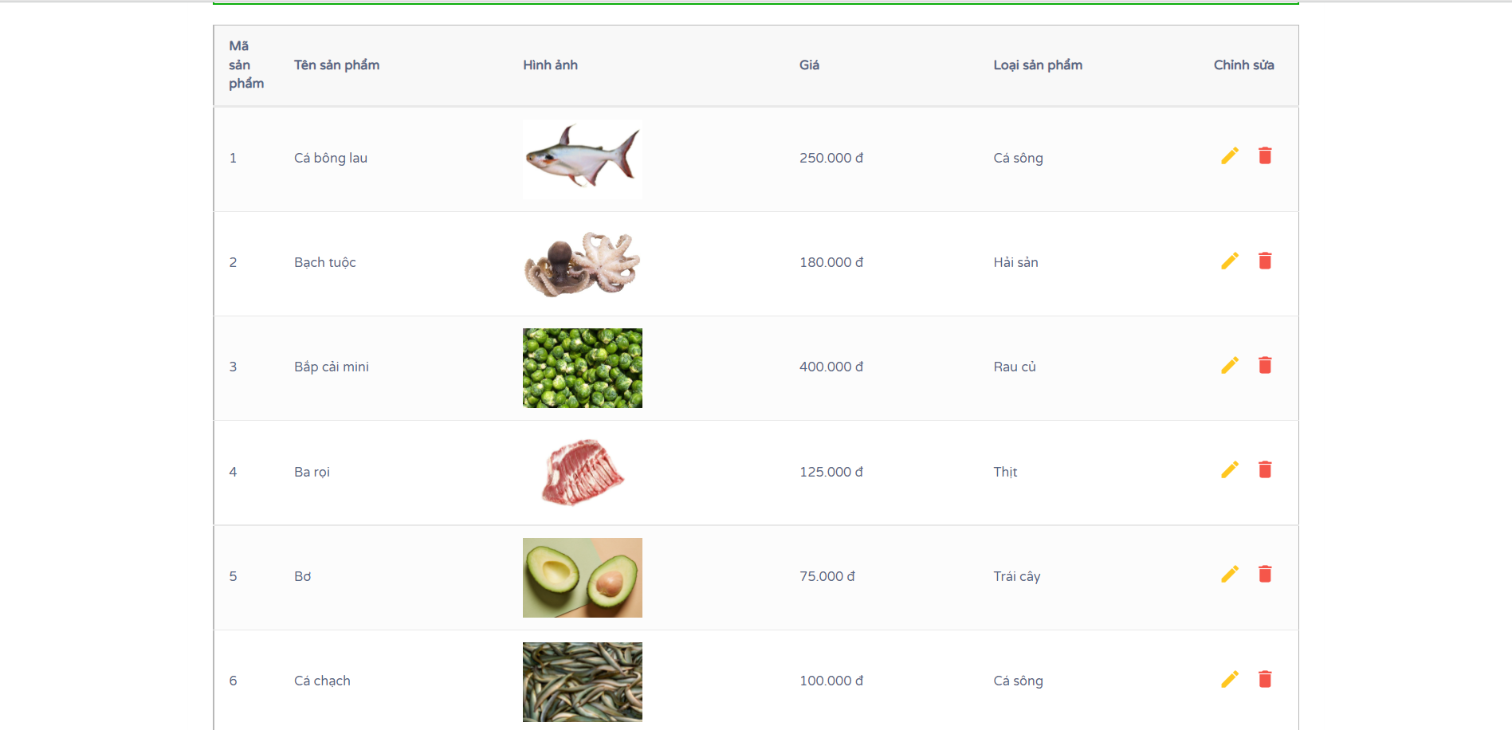

Hình 3.2.5 b Trang quản lý sản phẩm

Trang quản lý sản phẩm bao gồm: thông tin chi tiết sản phẩm, các chức năng thêm sản phẩm, chỉnh sửa sản phẩm và xóa sản phẩm.

*Quản lý người dùng

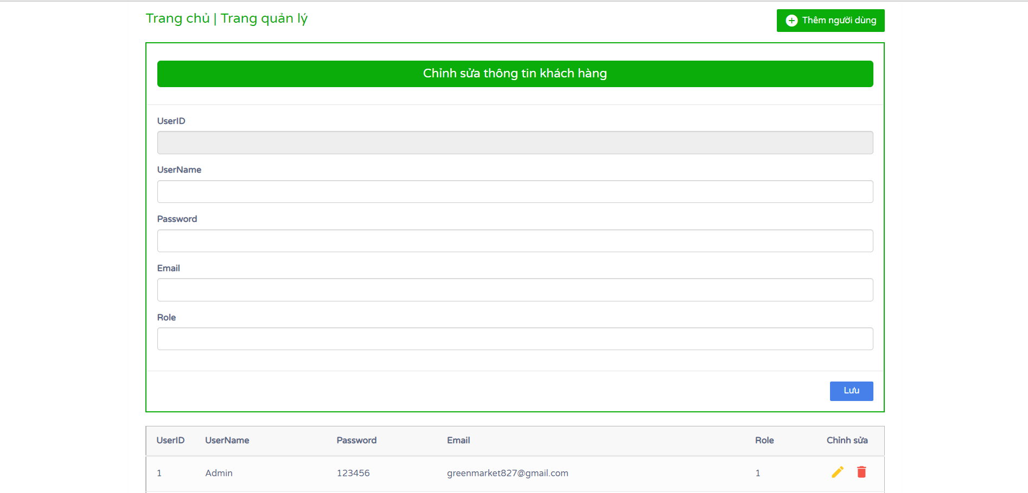

Hình 3.2.5 c Trang quản lý người dùng

Trang quản lý người dùng bao gồm: thông tin chi tiết người dùng, các chức năng thêm người dùng, chỉnh sửa người dùng và xóa người dùng.

*Quản lý đơn hàng

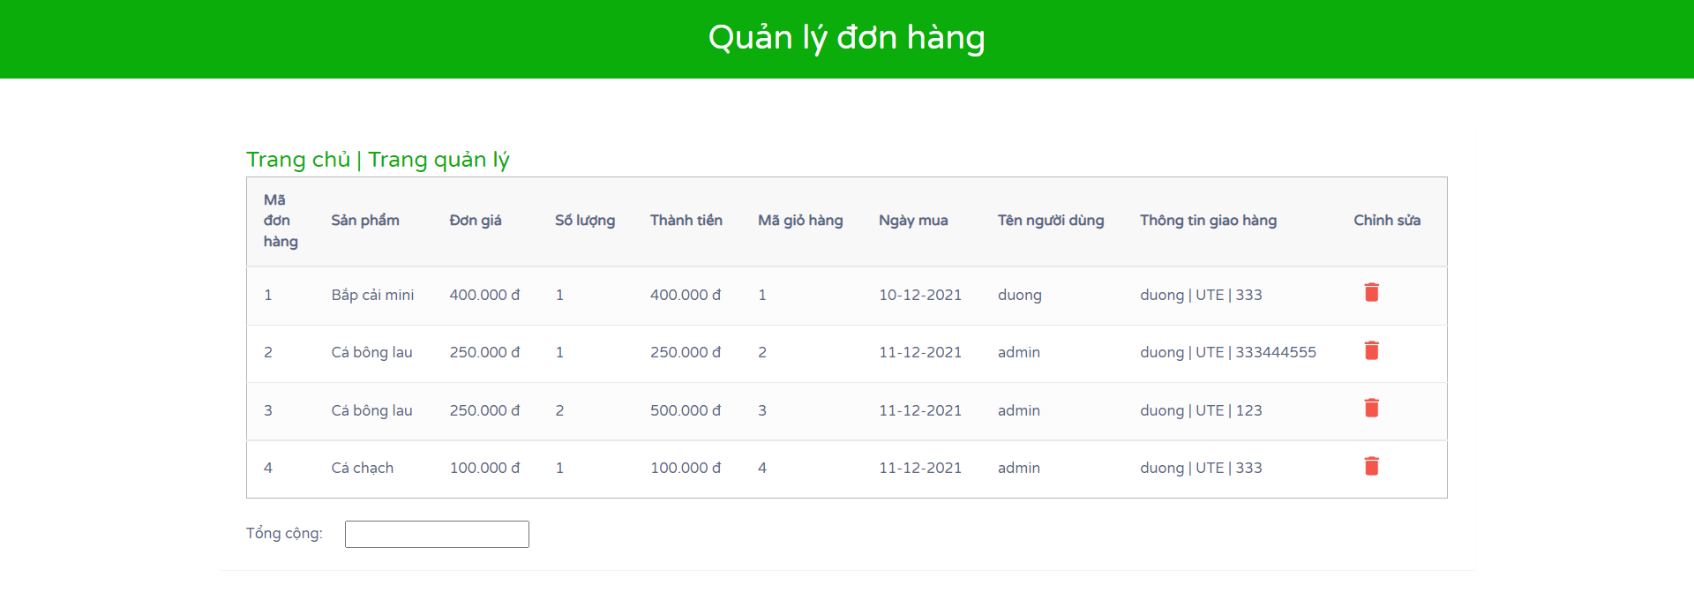

Hình 3.2.5 d Trang quản lý đơn hàng

Trang quản lý đơn hàng bao gồm: thông tin chi tiết đơn hàng. Việc xóa đơn hàng không được thực hiện trên giao diện vì cần phải khôi phục được nên nó sẽ được thực hiện trên Database

### Trang đổi mật khẩu

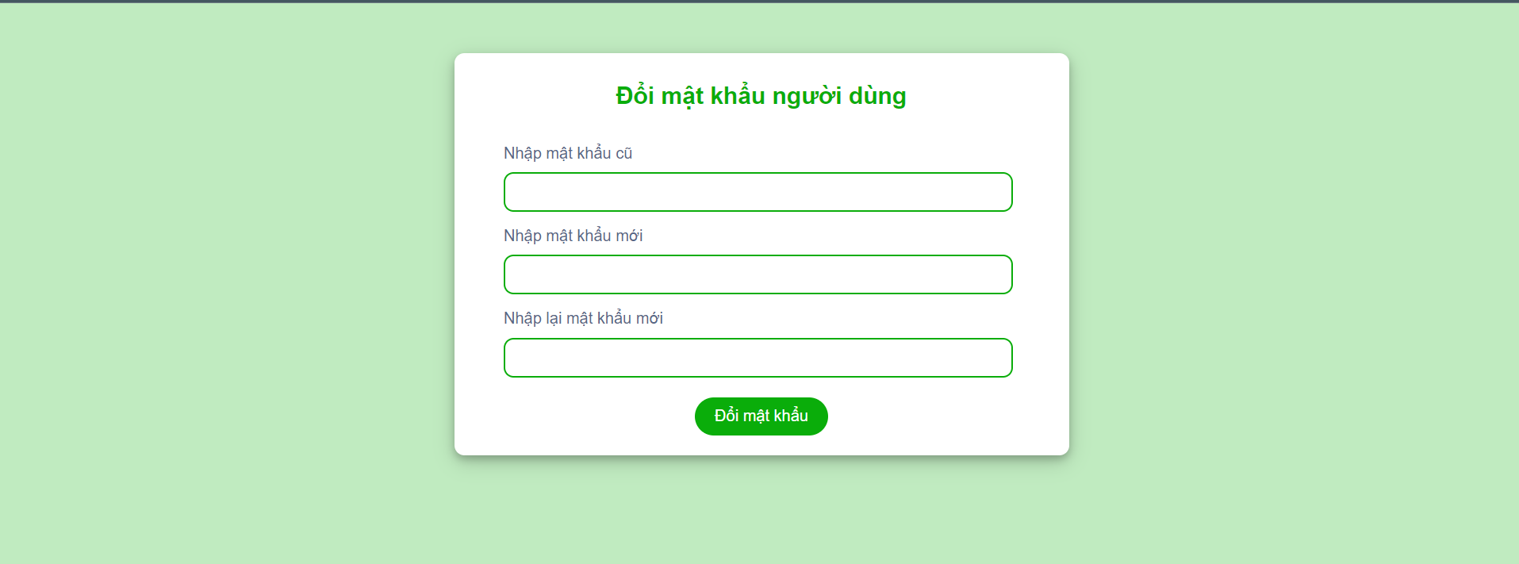

Hình 3.2.6 Trang đổi mật khẩu

Trang đổi mật khẩu người dùng bao gồm: các khung điền thông tin của mật khẩu cũ, mật khẩu mới, nhập lại mật khẩu mới và nút đổi mật khẩu.

## Xây dựng backend

Gồm có 5 package được xây dựng theo mô hình MVC

### Package laptrinh.com.util

Chứa class JpaUtil sử dụng EntityManagerFactory để khởi tạo một instance (thể hiện) của EntityManager để tương tác với các Entity và sử dụng các chức năng cơ bản của EntityManager:

* Persist: phương thức này dùng để lưu một thực thể mới tạo vào cơ sở dữ liệu.
* Merge: dùng để cập nhật trạng thái của entity vào cơ sở dữ liệu.
* Remove: xóa một instance của entity.

### Package laptrinh.com.model

Chứa các class được ánh xạ từ các đối tượng của cơ sở dữ liệu quan hệ. Dùng JPA để ánh xạ các class của ứng dụng vào thẳng cơ sở dữ liệu.

* Entity Manager – khi các ánh xạ được định nghĩa, entity manager có thể quản lý các entity (có thể hiểu là các đối tượng và đối tượng này sẽ được ánh xạ để tạo ra bảng trong CSDL). Entity manager xử lý toàn bộ việc tương tác với CSDL
* JPQL (Java Persistence Query Language) – cung cấp các cách viết truy vấn để thực thi việc tìm kiếm các entity. Một điều quan trọng cần hiểu đó là nó khác với các câu truy vấn SQL.

|  |  |  |  |
| --- | --- | --- | --- |
| **TT** | **Class** | **Thuộc tính ánh xạ** | **Mô tả** |
| 1. | Categoty | @Id  @GeneratedValue(strategy = GenerationType.IDENTITY)  @Basic(optional = false)  @Column(name = "categoryid")  private Integer categoryid;  @Basic(optional = false)  @Column(name = "name")  private String name;  @OneToMany(mappedBy = "categoryid")  private List<Product> productList; | Chứa các thuộc tính của loại sản phẩm |
| 2. | Product | @Id  @GeneratedValue(strategy = GenerationType.IDENTITY)  @Basic(optional = false)  @Column(name = "productid")  private Integer productid;  @Basic(optional = false)  @Column(name = "name")  private String name;  @Basic(optional = false)  @Column(name = "price")  private long price;  @Basic(optional = false)  @Column(name = "image")  private String image;  @JoinColumn(name = "categoryid", referencedColumnName = "categoryid")  @ManyToOne  private Category categoryid;  @OneToMany(cascade= CascadeType.ALL, mappedBy= "productid")  private List<Cartitem> cartitemList; | Chứa các thuộc tính của sản phẩm |
| 3. | Users | @Id  @GeneratedValue(strategy = GenerationType.IDENTITY)  @Basic(optional = false)  @Column(name = "id")  private Integer id;  @Basic(optional = false)  @Column(name = "username")  private String username;  @Basic(optional = false)  @Column(name = "password")  private String password;  @Column(name = "email")  private String email;  @Column(name = "role")  private Integer role;  @OneToMany(cascade = CascadeType.ALL, mappedBy = "userid")  private List<Cart> cartList; | Chứa các thuộc tính của người dùng |
| 4. | Cart | @Id  @GeneratedValue(strategy = GenerationType.IDENTITY)  @Basic(optional = false)  @Column(name = "cartid")  private Integer cartid;  @Column(name = "buydate")  @Temporal(TemporalType.DATE)  private Date buydate;  @Column(name = "info")  private String info;  @JoinColumn(name = "userid", referencedColumnName = "id")  @ManyToOne(optional = false)  private Users userid;  @OneToMany(cascade = CascadeType.ALL, mappedBy = "cartid")  private List<Cartitem> cartitemList; | Chứa các thuộc tính của giỏ hàng |
| 5 | CartItem | @Id  @GeneratedValue(strategy = GenerationType.IDENTITY)  @Basic(optional = false)  @Column(name = "id")  private Integer id;  @Column(name = "quantity")  private Integer quantity;  @JoinColumn(name = "cartid", referencedColumnName = "cartid")  @ManyToOne(optional = false)  private Cart cartid;  @JoinColumn(name = "productid", referencedColumnName = "productid")  @ManyToOne(optional = false)  private Product productid; | Chứa thuộc tính của một danh sách sản phẩm được mua |

Bảng 3.3.2 Class trong laptrinh.com.model

### Package laptrinh.com.dao

Đây là phần làm việc trực tiếp với csdl, chức năng của nó là truy vấn csdl, việc giao tiếp csdl chỉ duy nhất xuất hiện ở lớp DAO, các lớp khác muốn làm việc với csdl phải thông qua nó.

|  |  |  |
| --- | --- | --- |
| **TT** | **Class** | **Các phương thức** |
| 1 | CategoryDao | - Lấy danh sách tất cả category  - Tìm category bằng categoryid |
| 2 | ProductDao | - Lấy danh sách tất cả product  - Tìm product bằng productid  - Thêm, sửa, xóa, tìm kiếm sản phẩm bằng tên, đếm số lượng sản phẩm  - Lấy danh sách 12 sản phẩm theo từng offset |
| 3 | UserDao | - Lấy danh sách tất cả Users  - Tìm kiếm Users bằng id, username  - Check login  - Kiểm tra tài khoản có tồn tại  - Thêm, sửa, xóa Users |
| 4 | CartDao | - Lấy danh sách tất cả cart  - Tìm kiếm cart bằng name, bằng trạng thái  - Thêm, sửa, xóa cart |
| 5 | CartItemDao | - Tính tổng tiền của các sản phẩm đã mua  - Lấy danh sách tất cả cartitem  - Thêm, sửa, xóa cartitem  - Lấy thông tin hóa đơn |

Bảng 3.3.3 Class trong laptrinh.com.dao

### Package laptrinh.com.controller

Chứa các Servlet có nhiệm vụ xử lý các yêu cầu người dùng đưa đến thông qua view. Controller là liên kết giữa view và model trong mô hình MVC.

|  |  |  |
| --- | --- | --- |
| **TT** | **Servlet** | **Chức năng** |
| 1 | HomeControl | Điều hướng đến trang chủ, lấy danh sách product và category |
| 2 | ProductDetail | Chứa thông tin sản phẩm |
| 3 | CategoryDetail | Chứa thông tin category trong danh mục sản phẩm |
| 4 | SearchProduct | Tìm kiếm sản phẩm theo tên |
| 5 | AddToCart | Thêm sản phẩm vào giỏ hàng |
| 6 | SubControl | Xóa 1 sản phẩm khỏi giỏ hàng |
| 7 | RemoveCart | Xóa 1 list sản phẩm khỏi giỏ hàng |
| 8 | ShowCartControl | Hiển thị thông tin giỏ hàng |
| 9 | OrderControl | Đặt mua hàng |
| 10 | LoginControl | Đăng nhập vào hệ thống |
| 11 | LogoutControl | Đăng xuất khỏi hệ thống |
| 12 | SignupControl | Đăng ký người dùng |
| 13 | ChangePassword | Thay đổi mật khẩu của người dùng |
| 14 | ForgotPassword | Quên mật khẩu |

Bảng 3.3.4 a. Servlet trong laptrinh.com.controller

* Package laptrinh.com.controller.Admin: là thư mục nằm trong controller dùng để xử lý các thông tin liên quan đến chức năng quản trị hệ thống (Admin).

|  |  |  |
| --- | --- | --- |
| **TT** | **Servlet** | **Chức năng** |
| 1 | UserManager | Điều hướng đến trang quản lý user |
| 2 | AddUser | Thêm một user mới |
| 3 | DeleteUser | Xóa một user |
| 4 | EditUser | Chỉnh sửa thông tin user |
| 5 | ProductManager | Điều hướng đến trang quản lý product |
| 6 | AddProduct | Thêm một product mới |
| 7 | DeleteProduct | Xóa một product |
| 8 | EditProduct | Chỉnh sửa thông tin product |
| 9 | OrderManager | Điều hướng đến trang quản lý đơn hàng |
| 10 | CheckStatus | Lọc trạng thái đơn hàng |

Bảng 3.3.4b. Servlet trong laptrinh.com.controller.Admin

### Package laptrinh.com.service

Package này nằm ngoài mô hình MVC dùng để phục vụ cho các chức năng khác như gửi email, tạo chuỗi password ngẫu nhiên.

- Class JavaMail: dùng để gửi email tới khách hàng

- Class RandomString: dùng để tạo chuỗi password ngẫu nhiên khi người dùng quên mật khẩu.

# THỰC NGHIỆM ĐÁNH GIÁ, PHÂN TÍCH KẾT QUẢ

Link sau khi deploy lên hosting Heroku: <http://greenmarket1914.herokuapp.com/>

Trang Web chia ra 2 loại tài khoản:

* Tài khoản mua hàng bình thường
* Tài khoản có quyền quản lý

## Với tài khoản mua hàng bình thường

### Trang chủ

Khi người dùng vào link của trang web sẽ xuất hiện trang chủ - là nơi điều hướng đến các trang web khác của website.

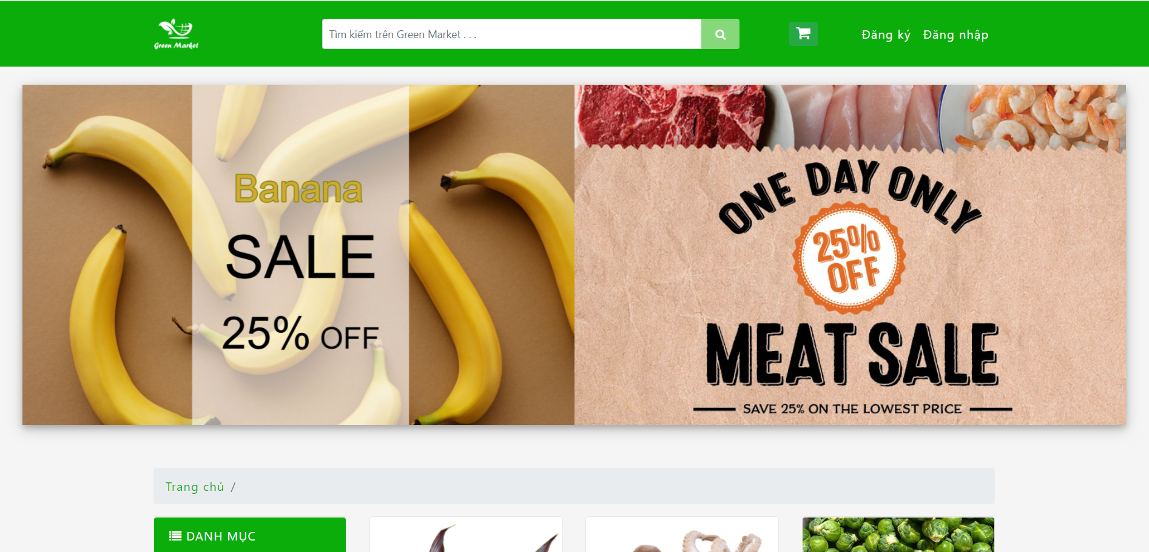

Hình 4.1.1 a Trang chủ

Sau khi đăng nhập

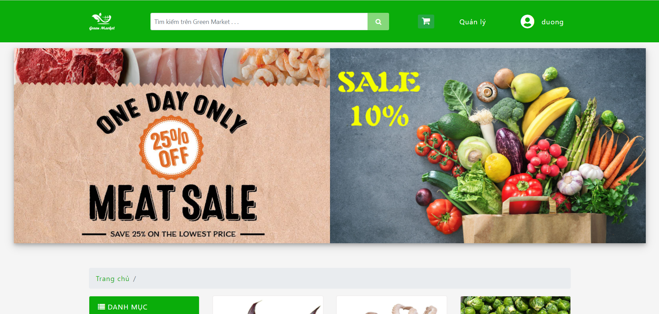

Hình 4.1.1 b Trang chủ sau khi đăng nhập

Sau khi người dùng đăng nhập thì tùy thuộc vào quyền của tài khoản sẽ hiển thị thông tin trên header của trang chủ khác nhau. Với tài khoản mua hàng bình thường sẽ hiển thị thanh tìm kiếm sản phẩm, giỏ hàng và thông tin tài khoản.

### Đăng nhập, đăng ký

Để có thể mua hàng từ website cần phải thực hiện thao tác đăng nhập, chọn chức năng đăng nhập ở trang chủ.

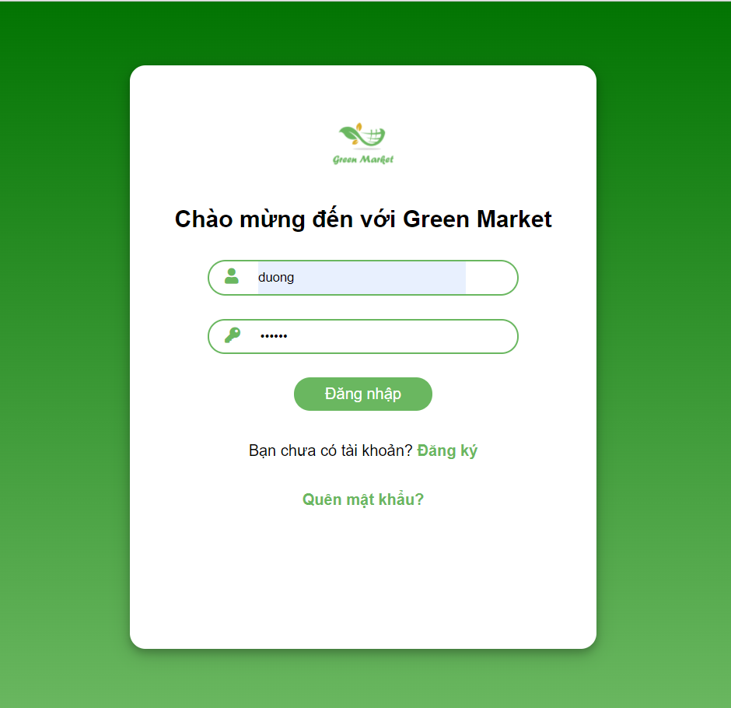

Hình 4.1.2 a Trang đăng nhập

Nhập tên tài khoản và mật khẩu để tiến hành đăng nhập vào hệ thống.

Trường hợp chưa có tài khoản người dùng có thể đăng ký tài khoản, chọn phần đăng ký trên trang chủ hoặc ở trang login.

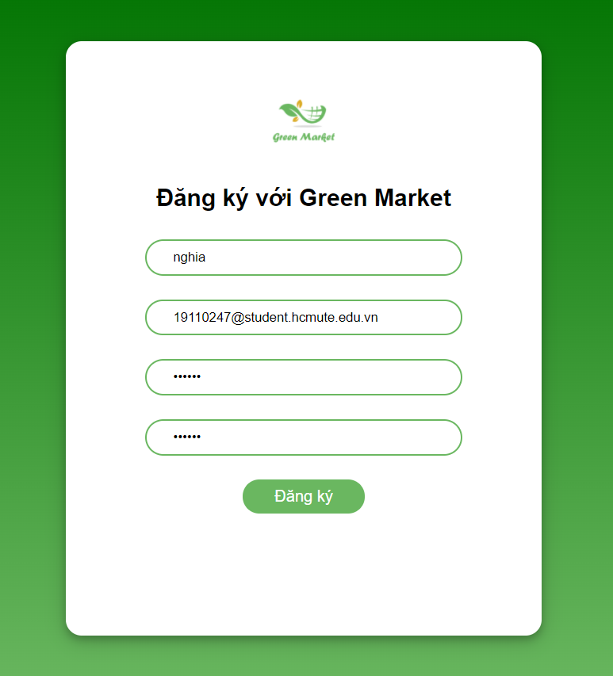

Hình 4.1.2 b Trang đăng ký

Tiến hành điền các thông tin đăng ký, hệ thống sẽ báo lỗi ở một số trường hợp như sau: tài khoản đã tồn tại, mật khẩu chưa giống với mật khẩu đã nhập. Ngoài các trường hợp báo lỗi ở trên thì người dùng đã đăng ký thành công.

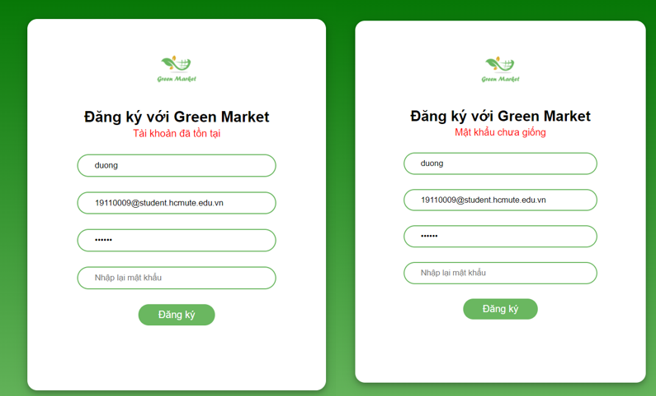

Hình 4.1.2 c Lỗi khi đăng ký

Sau khi đăng ký thành công, website sẽ chuyển hướng đến trang chủ, lúc này người dùng đã có thể đăng nhập vào hệ thống.

### Mua hàng

Sau khi đăng nhập người dùng có thể tiến hành cho sản phẩm vào giỏ hàng, sau khi nhấn chọn thêm vào giỏ hàng, website sẽ chuyển hướng đến trang giỏ hàng.

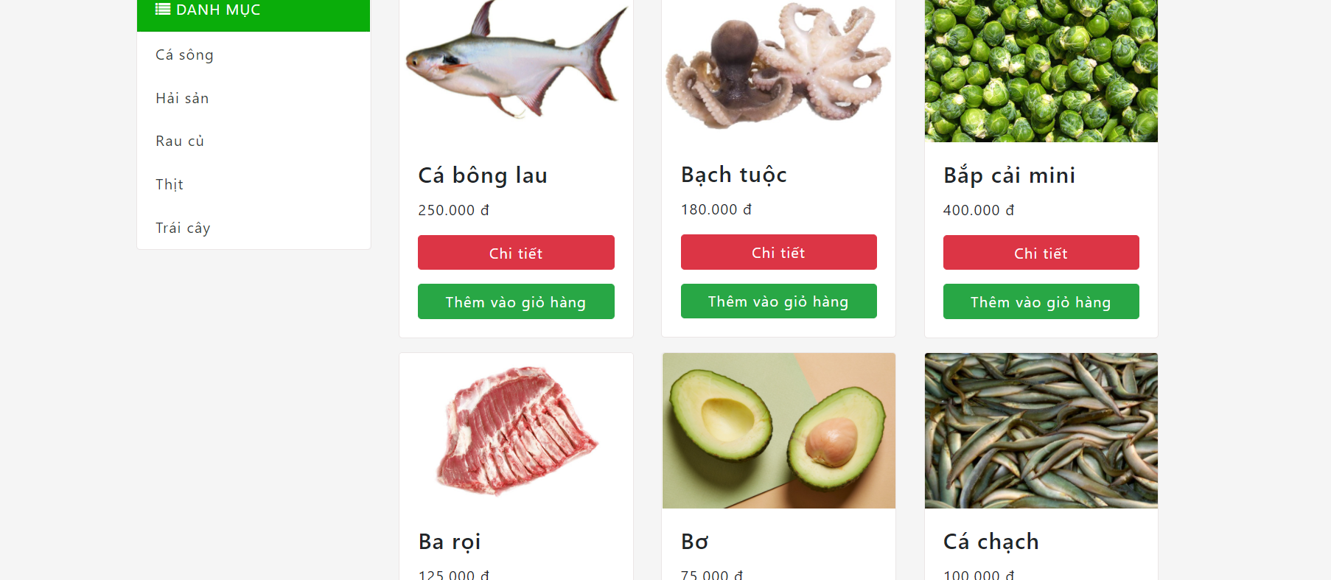

Hình 4.1.3 a Thông tin các sản phẩm

Tại trang giỏ hàng, người dùng có thể tùy ý thêm, bớt số lượng sản phẩm hoặc xóa sản phẩm. Người dùng cũng có thể chọn tiếp tục mua hàng hoặc tiến hành thanh toán đơn hàng.

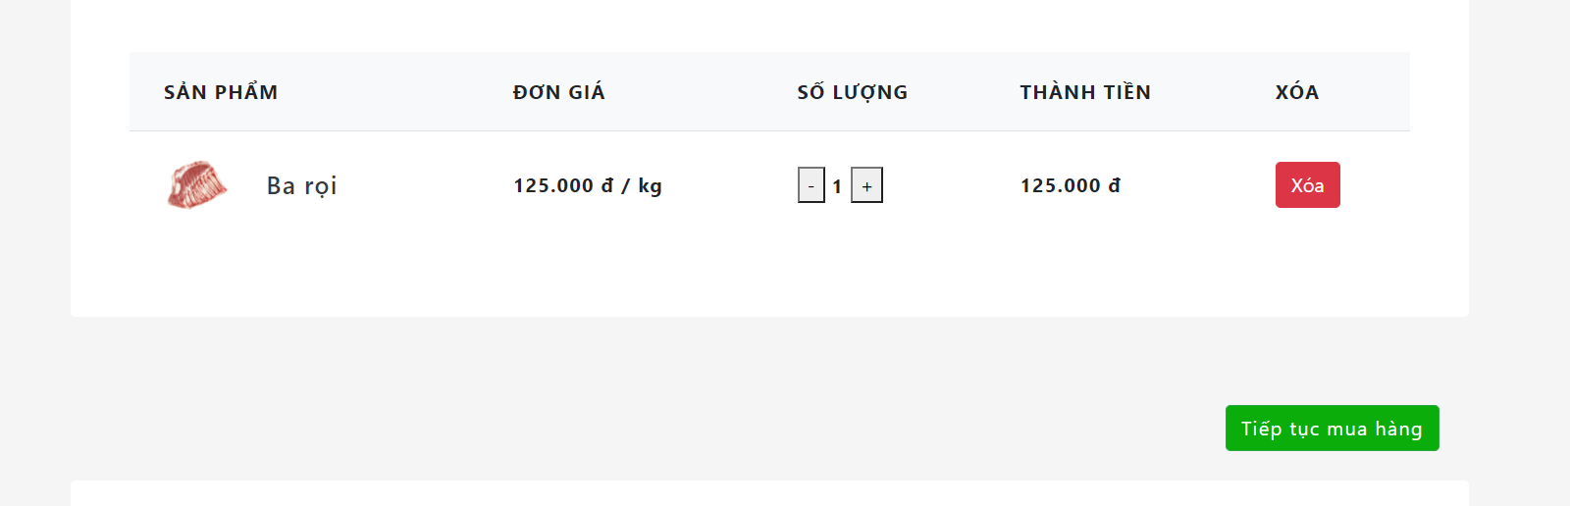

Hình 4.1.3 b Giỏ hàng

### Thanh toán

Sau khi đã lựa chọn xong các sản phẩm cho vào giỏ hàng, người dùng có thể tiến hành thanh toán. Nhập các thông tin cá nhân vào thông tin giao hàng gồm: tên khách hàng, địa chỉ giao hàng, số điện thoại.

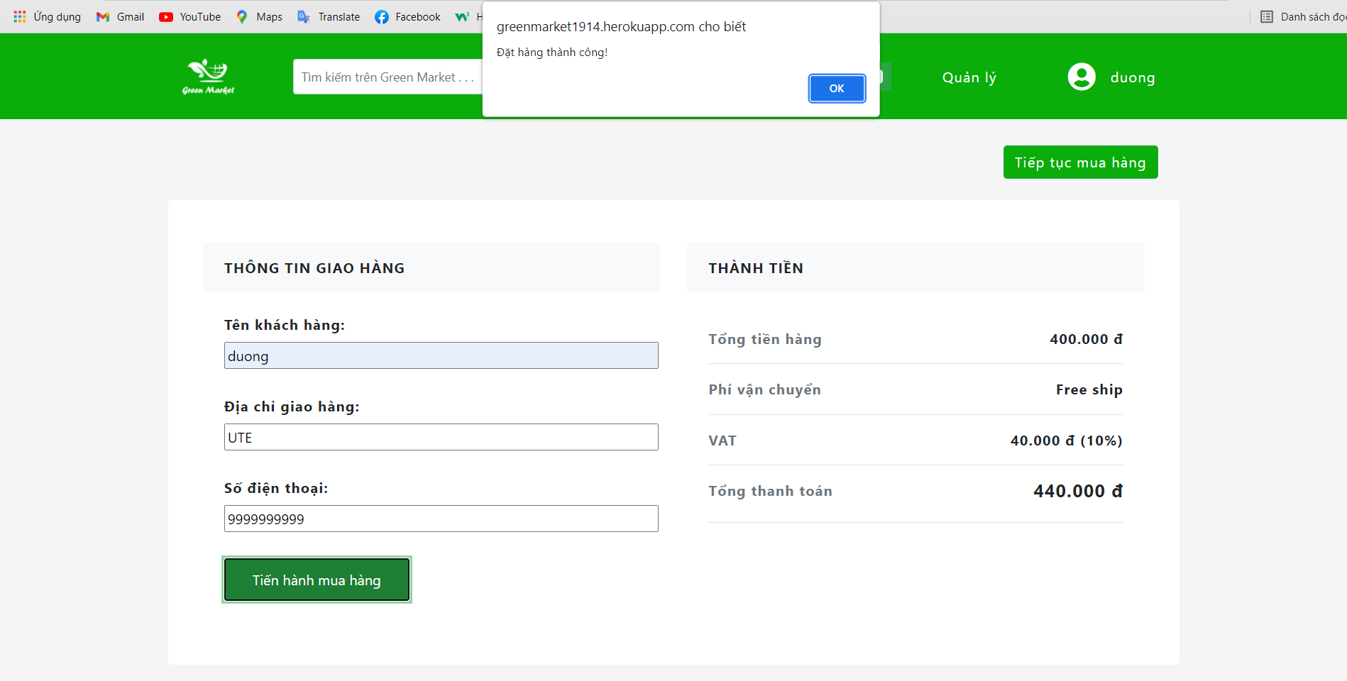

Hình 4.1.4 a Thanh toán

Khi thực hiện hoàn tất trang web sẽ chuyển hướng về trang chủ và hệ thống sẽ gửi mail xác nhận hóa đơn thanh toán cho người dùng.

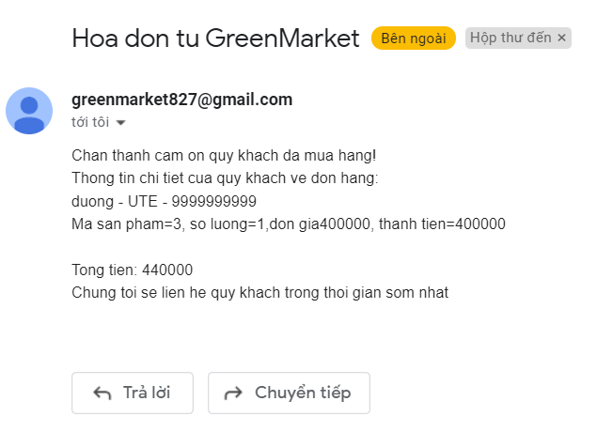

Hình 4.1.4 b Gửi mail sau khi tiến hành thanh toán

### Đổi mật khẩu

Để đổi mật khẩu, người dùng chọn vào biểu tượng tài khoản. Sau đó chọn đổi mật khẩu.

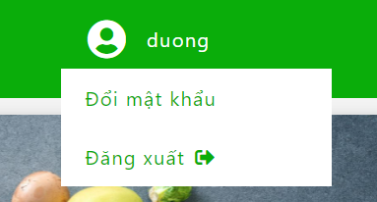

Hình 4.1.5 a Đổi mật khẩu

Tiến hành điền các thông tin theo hình

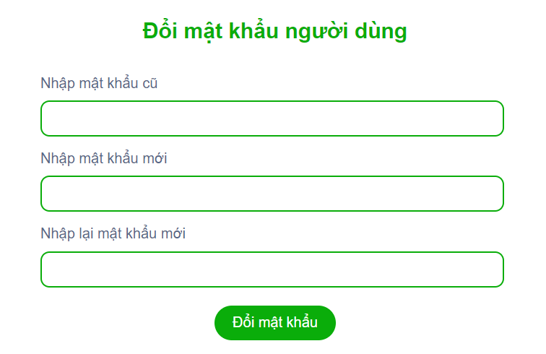

Hình 4.1.5 b Trang đổi mật khẩu

Ở đây hệ thống sẽ báo một số lỗi như sau: mật khẩu cũ sai, mật khẩu mới chưa giống

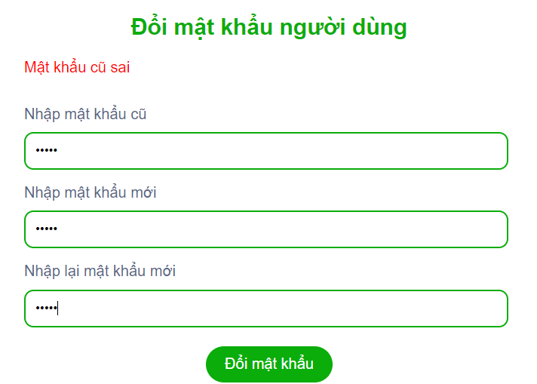

Hình 4.1.5 c Mật khẩu cũ sai

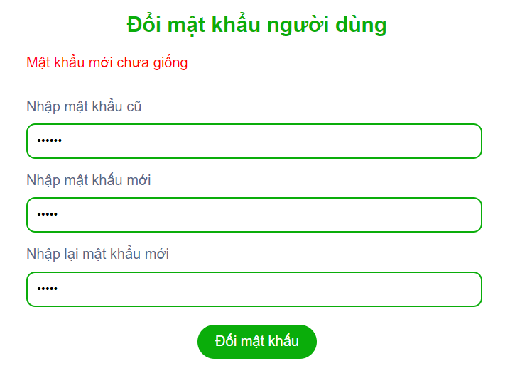

Hình 4.1.5 d Mật khẩu mới chưa giống

### Quên mật khẩu

Nếu quên mật khẩu đăng nhập, người dùng có thể chọn quên mật khẩu ở trang đăng nhập. Người dùng cần nhập đúng thông tin tên tài khoản và email để hệ thống

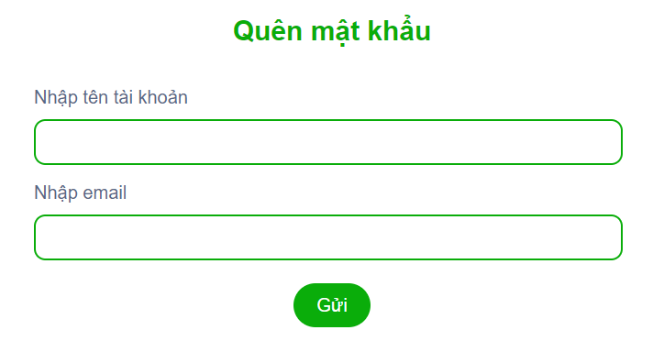xác nhận.

Hình 4.1.6 a Trang quên mật khẩu

Trường hợp nếu nhập sai tên tài khoản hoặc sai email thì hệ thống sẽ báo lỗi tài khoản không tồn tại hoặc email không tồn tại. Nếu thực hiện thành công hệ thống sẽ chuyển hướng về trang đăng nhập kèm theo thông báo: “Thay đổi mật khẩu thành công. Vui lòng kiểm tra mail”. Cùng lúc đó, hệ thống sẽ gửi mật khẩu mới (được random ngẫu nhiên) về email người dùng.

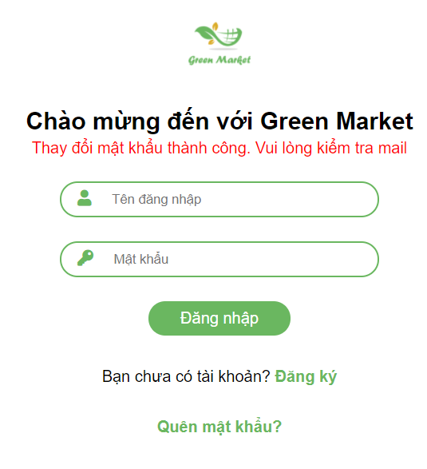

Hình 4.1.6 b Thay đổi mật khẩu thành công

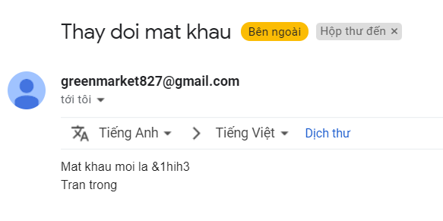

Hình 4.1.6 c Gửi mail quên mật khẩu

## Với tài khoản có quyền quản lý

Tài khoản quản lý có tất tả chức năng của tài khoản mua hàng bình thường nhưng có thêm chức năng quản lý



Hình 4.2 a Đăng nhập với tài khoản Admin

Khi đăng nhập với tài khoản là Admin thì giao diện trang chủ sẽ hiển thị chức năng quản lý trên phần header.

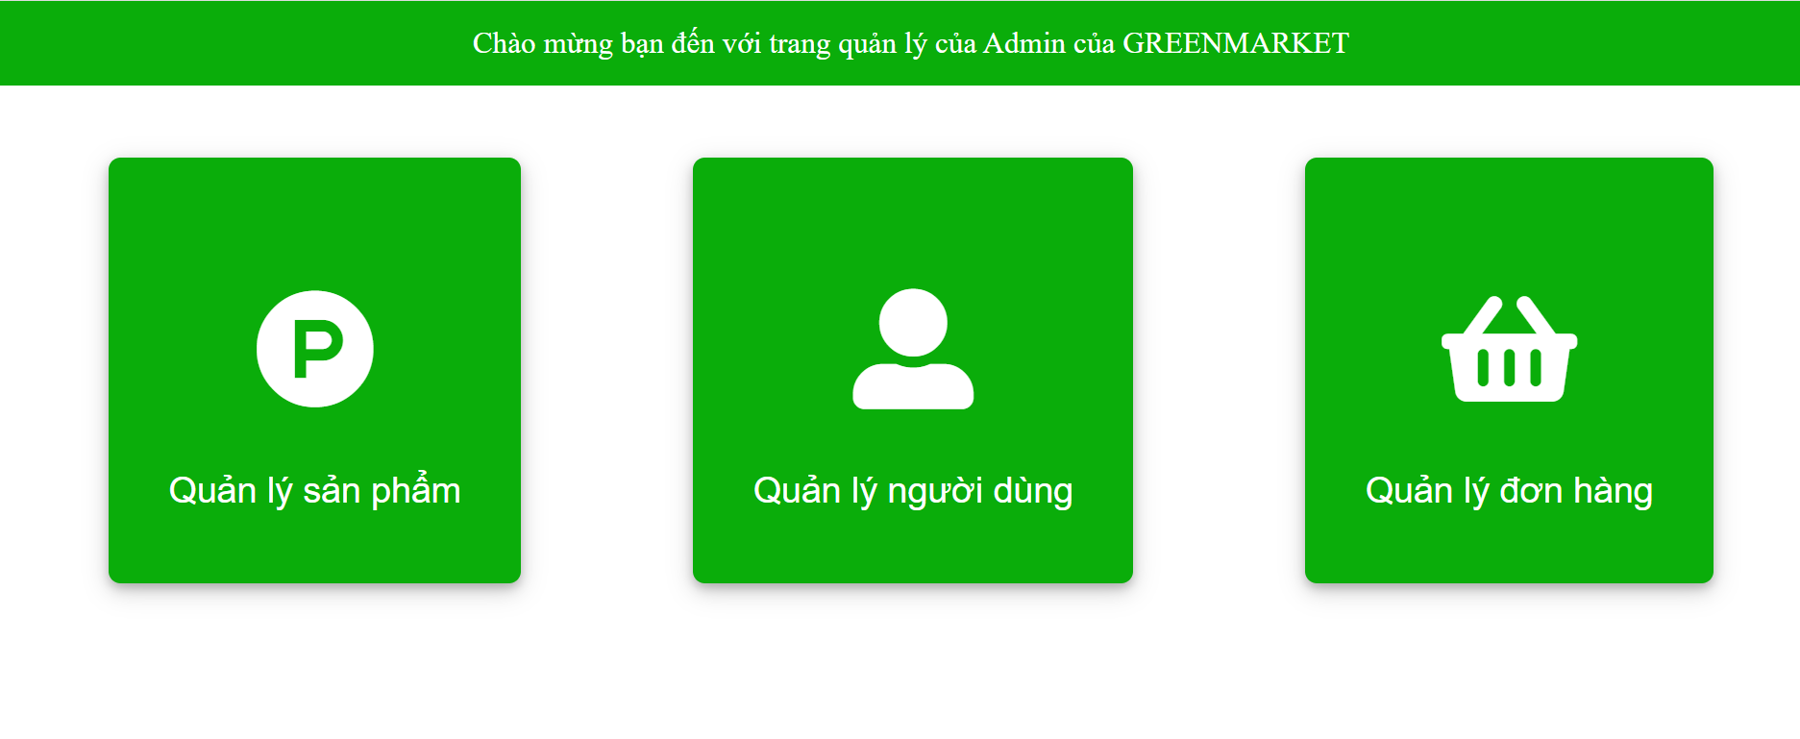Chọn vào phần quản lý ta sẽ vào được giao diện quản lý bao gồm: quản lý sản phẩm, quản lý người dùng, quản lý đơn hàng.

Hình 4.2 b Giao diện quản lý

### Quản lý sản phẩm

Quản lý sản phẩm giúp cho người quản lý có thể xem tất cả sản phẩm có trên website cũng như có thể thay đổi như thêm, sửa, xóa sản phẩm

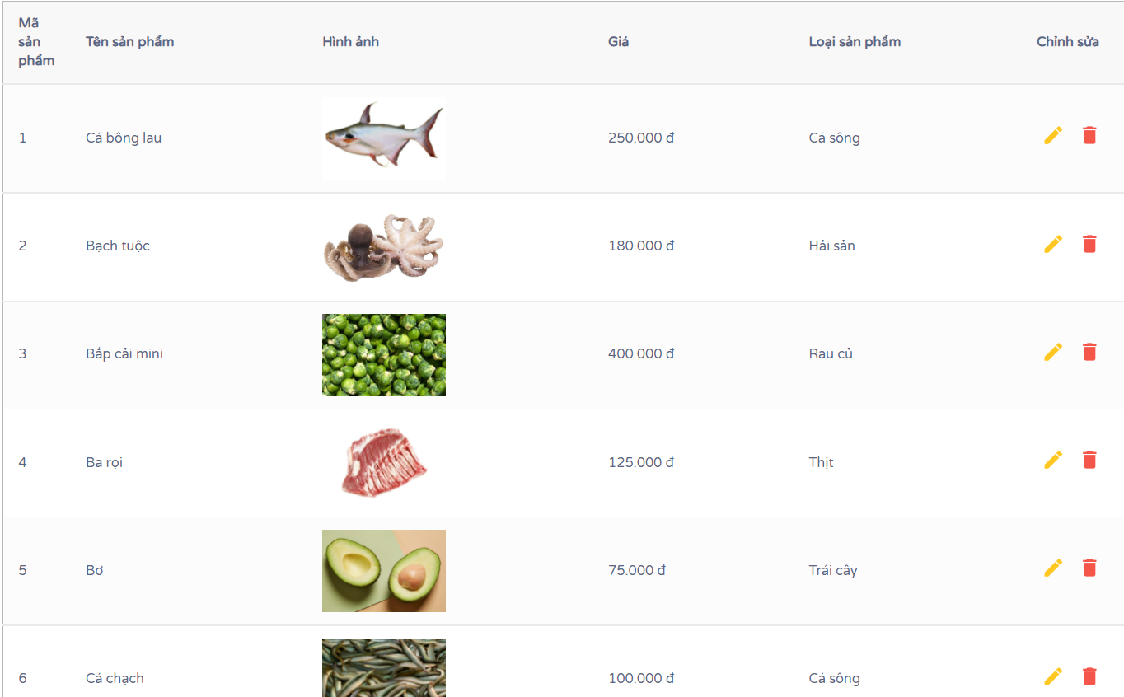

Hình 4.2.1 a Danh sách sản phẩm

Người quản trị có thể chỉnh sửa các thông tin sản phẩm cũng như xóa sản phẩm ở phần chỉnh sửa.

Khi chọn vào button chỉnh sửa (hình cây bút) sẽ các thông tin của sản phẩm được chọn sẽ hiển thị lên khung chỉnh sửa sản phẩm. Lúc này người quản trị có thể chỉnh sửa thông tin của sản phẩm sau đó nhấn nút lưu để lưu thông tin vừa chỉnh sửa.

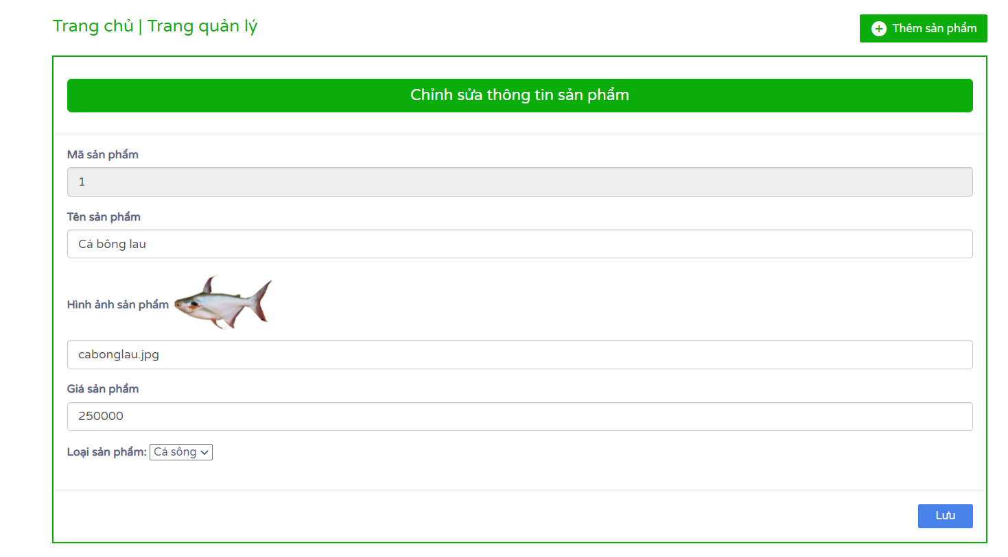

Hình 4.2.1 b Chỉnh sửa

Để thêm sản phẩm, người quản trị cần nhấn vào nút thêm sản phẩm sau đó điền thông tin của sản phẩm mới vào khung hiện lên, cuối cùng là nhấn nút thêm để thêm sản phẩm mới.

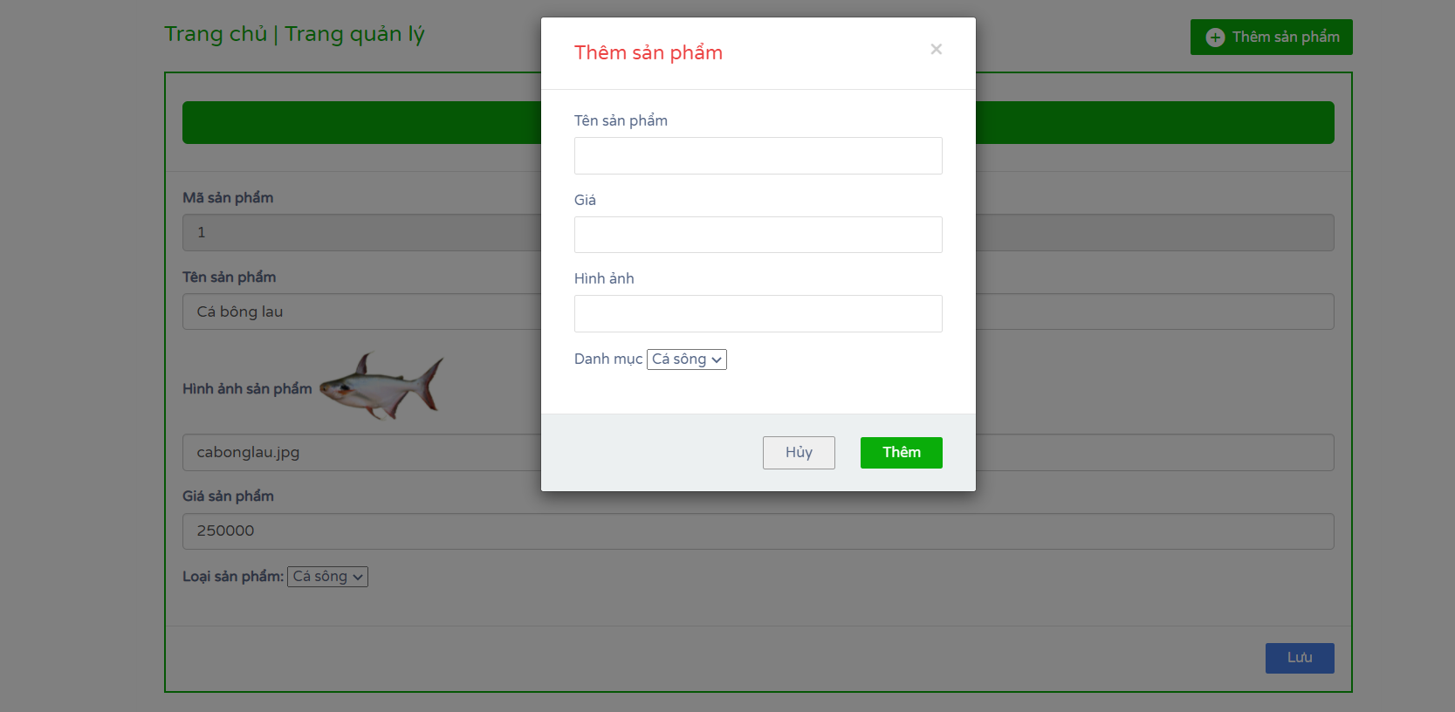

Hình 4.2.1 c Thêm sản phẩm

### Quản lý người dùng

Quản lý người dùng giúp cho người quản lý kiểm soát được lượng người dùng có trên website.

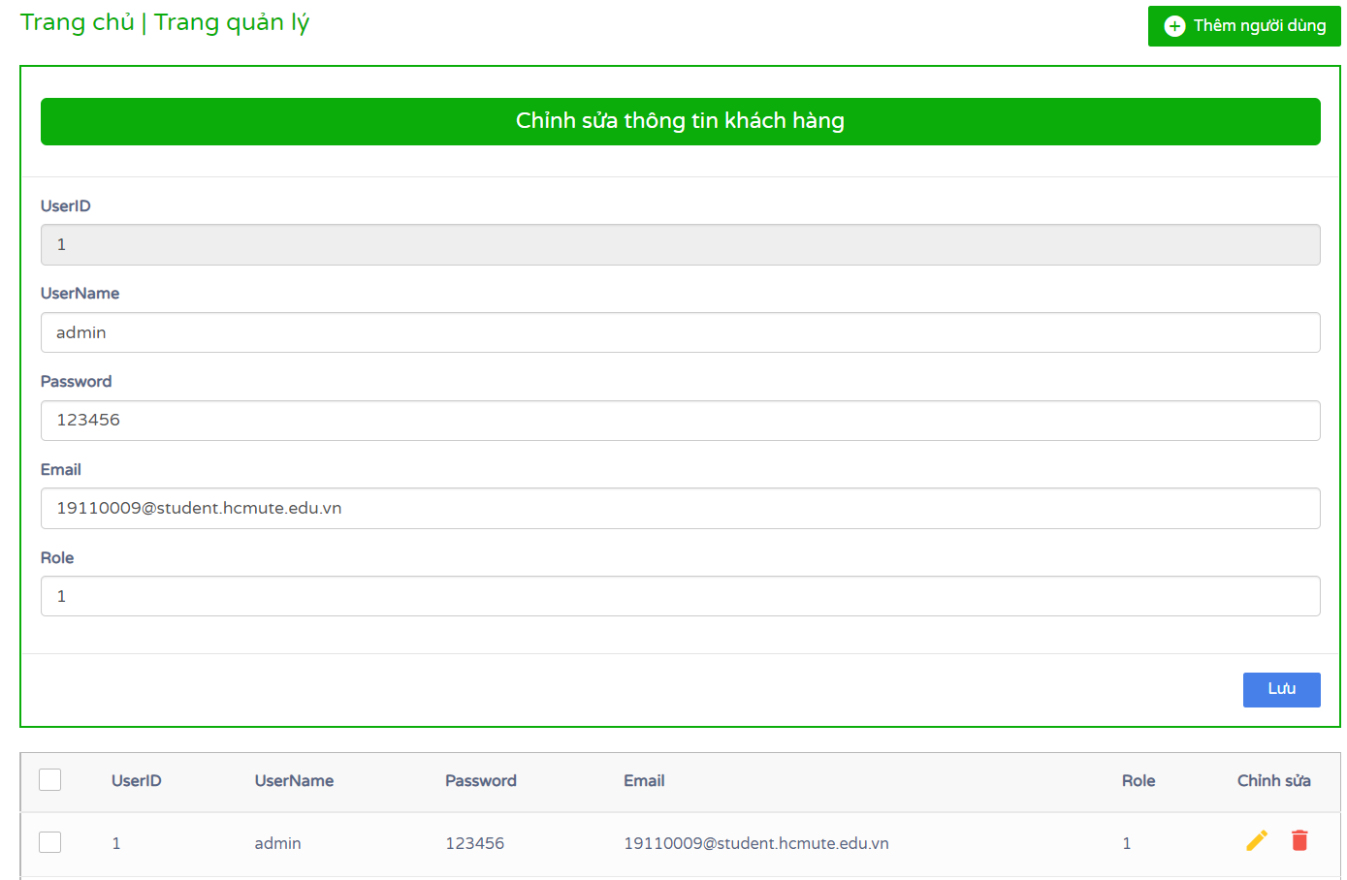

Hình 4.2.2 Quản lý người dùng

Phần quản lý người dùng tương tự như quản lý sản phẩm, người quản trị có thể thêm, sửa, xóa người dùng khi cần thiết.

### Quản lý đơn hàng

Quản lý đơn hàng giúp cho người quản lý xem các đơn hàng đã được đặt hàng, số lượng, ngày tháng đặt hàng, tổng số tiền

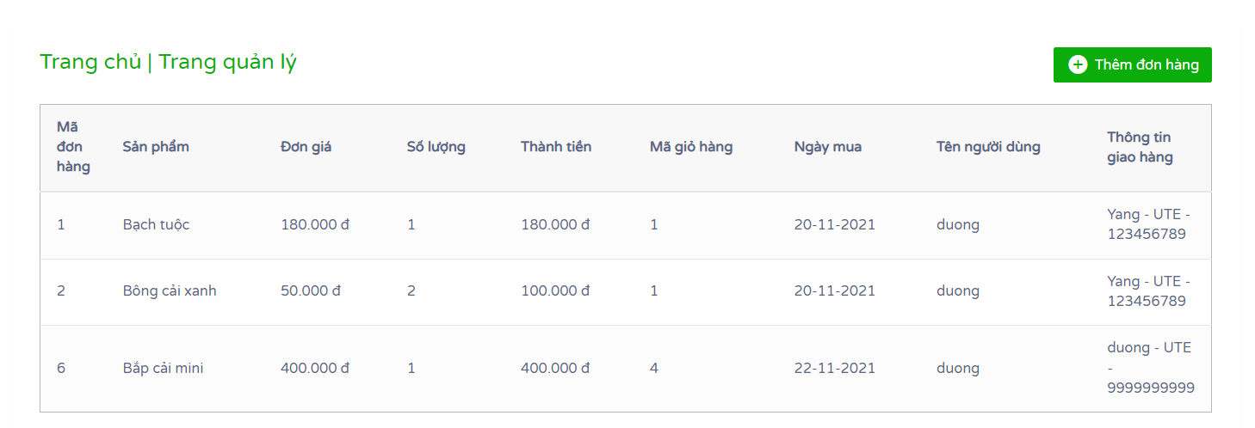

Hình 4.2.3 Quản lý đơn hàng

# KẾT LUẬN

## KẾT QUẢ ĐẠT ĐƯỢC

Đề tài “***Xây dựng Website bán thực phẩm”*** xuất phát từ nhu cầu thực tế ngày nay nhằm tạo một thị trường mua sắm thực phẩm online, giảm bớt thời gian đi lại và thanh toán an toàn.

Mặc dù đã có nhiều cố gắng, tìm hiểu các kiến thức đã học, kết hợp tra cứu các tài liệu chuyên ngành nhưng do hạn chế về thời gian cũng như khả năng và kinh nghiệm nên không tránh khỏi những thiếu sót nhất định do đó báo cáo đã hoàn thành ở mức độ sau.

Những kết quả đạt được:

* Về mặt công nghệ:
* Hiểu được cơ bản các công nghệ làm web
* Môi trường lập trình web Netbeans
* Công cụ thi hành các các ứng dụng Apache Tomcat
* Tổ chức cơ sở dữ liệu trên MySQL và PostgreSQL
* Về mặt cài đặt chương trình:
* Nắm được các công cụ hỗ trợ lập trình giao diện mới
* Các mô hình tổ chức mới trong quá trình xây dựng ứng dụng
* Về mặt chức năng chương trình
* Giới thiệu các sản phẩm đến với khách hàng
* Cho phép tìm kiếm sản phẩm khi khách hàng có nhu cầu
* Tìm sản phẩm theo danh mục
* Xem cụ thể về chi tiết sản phẩm
* Thanh toán sản phẩm
* Gửi mail đến người dùng về hóa đơn thanh toán
* Thao tác với đăng nhập, đăng ký
* Giao diện thân thiện với người dùng

## HƯỚNG PHÁT TRIỂN

Trong tương lai, website sẽ phát triển thêm các chức năng mới và có hướng phát triển thêm về mặt giao diện như:

* Thanh toán nhanh hơn với các ứng dụng thanh toán như Momo, PayPal,…
* Tích hợp trang đăng nhập và đăng ký hiển thị trên cùng trang chủ mà không cần phải chuyển trang.
* Tìm hiểu sâu hơn về CSDL, phát triển các mô hình CSDL mới và an toàn.
* Tìm hiểu thêm các ngôn ngữ hỗ trợ viết giao diện.
* Xây dựng trang web với quy mô lớn hơn.

# TÀI LIỆU THAM KHẢO

1. *Mai Anh Thơ*, Tài liệu powerpoint giảng dạy lập trình web jsp, servlet, Đại học Sư phạm Kỹ thuật Thành phố Hồ Chí Minh.

2. *Joel Murach, Michael Urban*, Sách Murach’s Java Servlets and Jsp 3rd Edition

3. Oracle, documentation servlet, <https://docs.oracle.com/javaee/7/api/javax/servlet/package-summary.html>

4. Oracle, documentation jsp,

<https://docs.oracle.com/javaee/5/tutorial/doc/bnajo.html>

5. Oracle, documetation jstl,

<https://docs.oracle.com/javaee/5/jstl/1.1/docs/tlddocs/>

6. Oracle, documentation jpql,

<https://docs.oracle.com/html/E13946_04/ejb3_langref.html>

# PHỤ LỤC

Link trang web: <http://greenmarket1914.herokuapp.com/>

Tài khoản Admin:

Tên tài khoản: Admin

Mật khẩu: greenmarket123456

Tài khoản bình thường:

Tên tài khoản: duong

Mật khẩu: 123456